VIỆN KIỂM SÁT NHÂN DÂN TỐI CAO

XÂY DỰNG PHẦN MỀM QUẢN LÝ ĐƠN KHIẾU NẠI - TỐ CÁO TRONG NGÀNH KIỂM SÁT NHÂN DÂN

TÀI LIỆU HƯỚNG DẪN SỬ DỤNG

Nhóm chức năng: Quản lý nghiệp vụ giải quyết đơn

Năm 2022

MỤC LỤC
1. TỔNG QUAN TÀI LIỆU 6
1.1. Mục đích 6
1.2. Đối tượng sử dụng 6
1.3. Thuật ngữ và định nghĩa 6
1.4. Tổng quan về phân hệ Quản lý nghiệp vụ giải quyết đơn 7
1.4.1. Vai trò của phân hệ Quản lý nghiệp vụ giải quyết đơn 7
1.4.2. Khái quát về quy trình giải quyết đơn 7
1.4.2.1. Quy trình chung 7
1.4.2.2. Mô tả quy trình 8
2. HƯỚNG DẪN SỬ DỤNG PHÂN HỆ QUẢN LÝ NGHIỆP VỤ GIẢI QUYẾT ĐƠN 10
2.1. Danh sách chức năng 10
2.2. Hướng dẫn sử dụng 10
2.2.1. Phân xác minh nội dung đơn 10
2.2.1.1. Mục đích 10
2.2.1.2. Xem danh sách đơn thư thuộc thẩm quyền cần xác minh, giải quyết 10
2.2.1.3. Tìm kiếm đơn thư cần phân công xác minh 11
2.2.1.4. Xem chi tiết hồ sơ đơn thư cần phân công xác minh 12
2.2.1.5. Phân công xác minh đơn thư 13
2.2.1.6. Sửa thông tin phân công xác minh 16
2.2.1.7. Hủy phân công xác minh 18
2.2.1.8. In danh sách đơn thư cần xác minh trực tiếp từ hệ thống 20
2.2.1.9. Kết xuất danh sách đơn thư cần phân xác minh 20
2.2.1.10. Hệ thống lưu lại nhật ký thao tác của người dùng tại chức năng Phân xác minh nội dung đơn 21
2.2.2. Quản lý kế hoạch xác minh nội dung đơn thư 22
2.2.2.1. Mục đích 22
2.2.2.2. Xem danh sách kế hoạch xác minh 23
2.2.2.3. Tìm kiếm kế hoạch xác minh 23
2.2.2.4. Lập kế hoạch xác minh 24
2.2.2.5. Sửa kế hoạch xác minh 26
2.2.2.6. Xóa kế hoạch xác minh 28
2.2.2.7. Kết xuất kế hoạch xác minh 29
2.2.2.8. In danh sách kế hoạch xác minh trực tiếp từ hệ thống 30
2.2.2.9. Kết xuất danh sách đơn thư cần lập kế hoạch xác minh 31
2.2.2.10. Hệ thống lưu lại nhật ký thao tác của người dùng tại chức năng Quản lý kế hoạch xác minh nội dung đơn 31
2.2.3. Theo dõi xác minh đơn thư 32
2.2.3.1. Mục đích 32
2.2.3.2. Xem danh sách đơn thư đang trong quá trình xác minh 32
2.2.3.3. Tìm kiếm đơn thư đang trong quá trình xác minh 33
2.2.3.4. Xem nội dung hồ sơ đơn thư cần xác minh 33
2.2.3.5. In danh sách đơn thư đang trong quá trình xác minh 34
2.2.3.6. Kết xuất danh sách đơn thư đang trong quá trình xác minh 35
2.2.3.7. Hệ thống lưu lại nhật ký thao tác của người dùng tại chức năng Xác minh nội dung đơn 36
2.2.4. Xác minh nội dung đơn 37
2.2.4.1. Mục đích 37
2.2.4.2. Xem danh sách đơn thư cần xác minh 38
2.2.4.3. Tìm kiếm đơn thư cần xác minh 38
2.2.4.4. Xem nội dung hồ sơ đơn thư cần xác minh 39
2.2.4.5. Thêm nội dung công việc thực hiện 40
2.2.4.6. Thêm kết quả xác minh 42
2.2.4.7. Gửi kết quả xác minh 45
2.2.4.8. Sửa nội dung công việc thực hiện 48
2.2.4.9. Sửa nội dung kết quả xác minh 51
2.2.4.10. In danh sách đơn thư đang trong quá trình xác minh 54
2.2.4.11. Kết xuất danh sách đơn thư đang trong quá trình xác minh 55
2.2.4.12. Hệ thống lưu lại nhật ký thao tác của người dùng tại chức năng Xác minh nội dung đơn 56
2.2.5. Quản lý Báo cáo xác minh nội dung đơn thư 57
2.2.5.1. Mục đích 57
2.2.5.2. Xem danh sách đơn thư cần báo cáo xác minh 58
2.2.5.3. Tìm kiếm đơn thư cần lập báo cáo xác minh 58
2.2.5.4. Xem nội dung đơn thư cần lập báo cáo 59
2.2.5.5. Lập báo cáo xác minh 60
2.2.5.6. Sửa kế hoạch xác minh 61
2.2.5.7. Xóa kế hoạch xác minh 62
2.2.5.8. Kết xuất kế hoạch xác minh 63
2.2.5.9. In danh sách kế hoạch xác minh trực tiếp từ hệ thống 64
2.2.5.10. Kết xuất danh sách đơn thư cần phân xác minh 65
2.2.5.11. Hệ thống lưu lại nhật ký thao tác của người dùng tại chức năng Quản lý kế hoạch xác minh nội dung đơn 65
2.2.6. Duyệt báo cáo kết quả xác minh 66
2.2.6.1. Mục đích 66
2.2.6.2. Xem danh sách đơn thư cần phê duyệt báo cáo kết quả xác minh 67
2.2.6.3. Tìm kiếm đơn thư cần phê duyệt báo cáo kết quả xác minh 67
2.2.6.4. Xem nội dung đơn thư cần lập báo cáo 68
2.2.6.5. Duyệt báo cáo xác minh 69
2.2.6.6. Trả lại báo cáo xác minh 70
2.2.6.7. In danh sách đơn thư cần duyệt báo cáo xác minh trực tiếp từ hệ thống 72
2.2.6.8. Kết xuất danh sách đơn thư cần duyệt báo cáo kết quả xác minh 72
2.2.6.9. Hệ thống lưu lại nhật ký thao tác của người dùng tại chức năng Duyệt báo cáo kết quả xác minh 73
2.2.7. Rút đơn thư trong quá trình giải quyết 74
2.2.7.1. Mục đích 74
2.2.7.2. Xem danh sách đơn thư đang xác minh 74
2.2.7.3. Tìm kiếm đơn thư cần rút 75
2.2.7.4. Xem thông tin hồ sơ đơn thư cần rút 75
2.2.7.5. Thực hiện rút đơn 76
2.2.7.6. In danh sách đơn thư đang trong quá trình xác minh 77
2.2.7.7. Kết xuất danh sách đơn thư đang trong quá trình xác minh 78
2.2.7.8. Hệ thống lưu lại nhật ký thao tác của người dùng tại chức năng Rút đơn thư trong quá trình giải quyết 78
2.2.8. Ban hành kết quả giải quyết đơn thư 79
2.2.8.1. Mục đích 79
2.2.8.2. Xem danh sách đơn thư cần ban hành quyết định 79
2.2.8.3. Tìm kiếm đơn thư cần ban hành quyết định 80
2.2.8.4. Nhập mới quyết định ban hành 81
2.2.8.5. Sửa quyết định ban hành 84
2.2.8.6. Xóa quyết định ban hành 86
2.2.8.7. In danh sách đơn thư cần ban hành quyết định trực tiếp từ hệ thống 87
2.2.8.8. Kết xuất danh sách đơn thư cần ban hành quyết định giải quyết 87
2.2.8.9. Hệ thống lưu lại nhật ký thao tác của người dùng tại chức năng Ban hành kết quả giải quyết đơn thư 88
2.2.9. Theo dõi thi hành kết quả giải quyết 89
2.2.9.1. Mục đích 89
2.2.9.2. Xem danh sách đơn thư đã có quyết định giải quyết 90
2.2.9.3. Tìm kiếm đơn thư cần theo dõi thi hành kết quả giải quyết 90
2.2.9.4. Xem chi tiết nội dung đơn thư 90
2.2.9.5. Thêm cập nhật nội dung theo dõi thi hành kết quả giải quyết 91
2.2.9.6. Cập nhật nội dung theo dõi thi hành kết quả giải quyết 92
2.2.9.7. In danh sách đơn thư đã có kết quả giải quyết trực tiếp từ hệ thống 92
2.2.9.8. Kết xuất danh sách đơn thư đã có kết quả giải quyết 93
2.2.9.9. Hệ thống lưu lại nhật ký thao tác của người dùng tại chức năng Theo dõi thi hành quyết định giải quyết 93
2.2.10. Quản lý vụ việc phức tạp 94
2.2.10.1. Mục đích 94
2.2.10.2. Xem danh sách vụ việc 94
2.2.10.3. Tìm kiếm, tra cứu vụ việc phức tạp 95
2.2.10.4. Xem chi tiết hồ sơ vụ việc phức tạp 95
2.2.10.5. Sửa hồ sơ vụ việc phức tạp 96
2.2.10.6. In danh sách vụ việc 97
2.2.10.7. Kết xuất danh sách vụ việc 97
2.2.10.8. Hệ thống lưu lại nhật ký thao tác của người dùng tại chức năng Quản lý vụ việc 97
2.2.11. Quản lý đơn thư cần đôn đốc giải quyết 98
2.2.11.1. Mục đích 98
2.2.11.2. Xem danh sách đơn thư cần đôn đốc giải quyết 98
2.2.11.3. Tìm kiếm đơn thư cần đôn đốc giải quyết 99
2.2.11.4. Xem chi tiết hồ sơ đơn thư cần đôn đốc giải quyết 99
2.2.11.5. Sửa hồ sơ đơn thư cần đôn đốc giải quyết 100
2.2.11.6. Đôn đốc giải quyết đơn thư 101
2.2.11.7. In danh sách đơn thư cần đôn đốc giải quyết trực tiếp từ hệ thống 102
2.2.11.8. Kết xuất danh sách đơn cần đôn đốc giải quyết ra tập tin có định dạng excel 102
2.2.11.9. Hệ thống lưu lại nhật ký thao tác của người dùng tại chức năng Quản lý đơn thư cần đôn đốc giải quyết 102

TỔNG QUAN TÀI LIỆU

Mục đích
Tài liệu hướng dẫn sử dụng nhóm chức năng (phân hệ) Quản lý nghiệp vụ giải quyết đơn là 1 phần nằm trong bộ tài liệu hướng dẫn sử dụng phần mềm Quản lý đơn khiếu nại – tố cáo trong ngành kiểm sát nhân dân gồm các phân hệ nghiệp vụ:
- Quản trị hệ thống dành cho VKSTC
+ Quản trị hệ thống
+ Quản trị danh mục
- Quản trị hệ thống dành cho đơn vị
+ Quản trị hệ thống
- Quản trị danh mục
- Quản lý nghiệp vụ tiếp công dân, xử lý đơn
- Quản lý nghiệp vụ giải quyết đơn
- Quản lý nhà nước về KNTC
- Báo cáo thống kê
- Tích hợp với các hệ thống (optional)
- Cổng thông tin công bố kết quả giải quyết KNTC
Tài liệu mô phỏng lại các chức năng thuộc phân hệ Quản lý nghiệp vụ giải quyết đơn của phần mềm, mô tả mục đích, ý nghĩa của các chức năng thuộc phân hệ và hướng dẫn chi tiết (gồm hình ảnh của chức năng và mô tả các thao tác chi tiết bằng lời) cách thức sử dụng các chức năng trong phân hệ.
Thông qua tài liệu, NSD có thể tiếp cận và sử dụng các chức năng của phần mềm một cách dễ dàng và hiệu quả.
Chi tiết quản lý từng chức năng được trình bày tại mục 2. HƯỚNG DẪN SỬ DỤNG PHÂN HỆ QUẢN LÝ NGHIỆP VỤ GIẢI QUYẾT ĐƠN thuộc tài liệu này.

Đối tượng sử dụng
Đối tượng sử dụng là công chức, viên chức được phân quyền:
  - Cán bộ thực hiện nghiệp vụ
- Lãnh đạo các cấp

Thuật ngữ và định nghĩa
STT | Thuật ngữ | Giải thích
1 | VKSNDTC | Viện kiểm sát nhân dân tối cao
2 | NSD | Người sử dụng
3

Tổng quan về phân hệ Quản lý nghiệp vụ giải quyết đơn

Vai trò của phân hệ Quản lý nghiệp vụ giải quyết đơn
- Phân hệ Quản lý nghiệp vụ giải quyết đơn thực hiện các nghiệp vụ nằm trong quy trình xử lý, giải quyết đơn thư khiếu nại, tố cáo gồm:
+ Phân công xác minh nội dung đơn thư
+ Lập kế hoạch xác minh nội dung đơn thư
+ Cập nhật kết quả xác minh
+ Báo cáo kết quả xác minh
+ Ban hành quyết định giải quyết khiếu nại, tố cáo
+ Theo dõi thi hành quyết định giải quyết khiếu nại, tố cáo
+ Đôn đốc giải quyết
+ Rút đơn trong quá trình giải quyết
+ Quản lý vụ việc phức tạp

Khái quát về quy trình giải quyết đơn

Quy trình chung

Mô tả quy trình
STT | Bước | Tác nhân | Dữ liệu đầu vào | Dữ liệu đầu ra
I | Trường hợp đơn vị giải quyết khiếu nại, tố cáo lập quyết định xác minh nội dung đơn khiếu nại tố cáo
1 | Phân công xác minh | Lãnh đạo đơn vị/ cán bộ được phân quyền | Quyết định xác minh | Phân công xác minh
2 | Lập kế hoạch xác minh | Tổ trưởng/ cán bộ xác minh | Quyết định, phân công xác minh | Kế hoạch xác minh
3 | Cập nhật kết quả xác minh | Tổ trưởng/ cán bộ xác minh | Kế hoạch xác minh/  Thực tế công việc xác minh | Kết quả xác minh
4 | Báo cáo kết quả xác minh | Tổ trưởng/ cán bộ xác minh | Kết quả xác minh | Báo cáo kết quả xác minh
5 | Duyệt báo cáo kết quả xác minh | Lãnh đạo đơn vị/ Cán bộ được phân quyền | Báo cáo kết quả xác minh | Báo cáo kết quả xác minh được duyệt
6 | Ban hành quyết định giải quyết | Tổ trưởng/ cán bộ xác minh | Quyết định giải quyết | Quyết định giải quyết
7 | Theo dõi kết quả thực hiện quyết định giải quyết | Cán bộ được giao theo dõi | Quyết định giải quyết | Kết quả thi hành quyết định giải quyết
II | Trường hợp đơn vị giải quyết khiếu nại, tố cáo không lập quyết định xác minh nội dung đơn khiếu nại tố cáo
1 | Ban hành quyết định giải quyết/ kết quả kiểm sát | Cán bộ giải quyết/ kiểm sát | Quyết định giải quyết/ Kết quả kiểm sát | Quyết định giải quyết/ Kết quả kiểm sát
2 | Theo dõi kết quả thực hiện quyết định giải quyết | Cán bộ được giao theo dõi | Quyết định giải quyết | Kết quả thi hành quyết định giải quyết

HƯỚNG DẪN SỬ DỤNG PHÂN HỆ QUẢN LÝ NGHIỆP VỤ GIẢI QUYẾT ĐƠN

Danh sách chức năng

Hướng dẫn sử dụng

Phân xác minh nội dung đơn

Mục đích
Chức năng Phân xác minh nội dung đơn cung cấp công cụ cho phép Lãnh đạo đơn vị hoặc cán bộ được phân quyền thực hiện phân công xác minh nội dung đơn cho cán bộ theo quyết định phân công xác minh của cấp có thẩm quyền.
Bao gồm các thao tác:
- Xem danh sách đơn thư thuộc thẩm quyền cần xác minh, giải quyết
- Tìm kiếm đơn thư cần phân công xác minh bằng cách nhập các điều kiện tìm kiếm
- Xem chi tiết hồ sơ đơn thư cần phân công xác minh
- Phân công xác minh đơn thư
- Sửa thông tin phân công xác minh đơn thư
- Hủy phân công
- In danh sách đơn thư cần xác minh
- Kết xuất danh sách đơn thư cần xác minh
- Hệ thống lưu lại nhật ký thao tác của người dùng tại chức năng Phân xác minh nội dung đơn

Xem danh sách đơn thư thuộc thẩm quyền cần xác minh, giải quyết
NSD đăng nhập vào phần mềm, chọn menu GIẢI QUYẾT ĐƠN >> Phân xác minh, hệ thống sẽ hiển thị giao diện Xem danh sách đơn khiếu nại, tố cáo như sau:
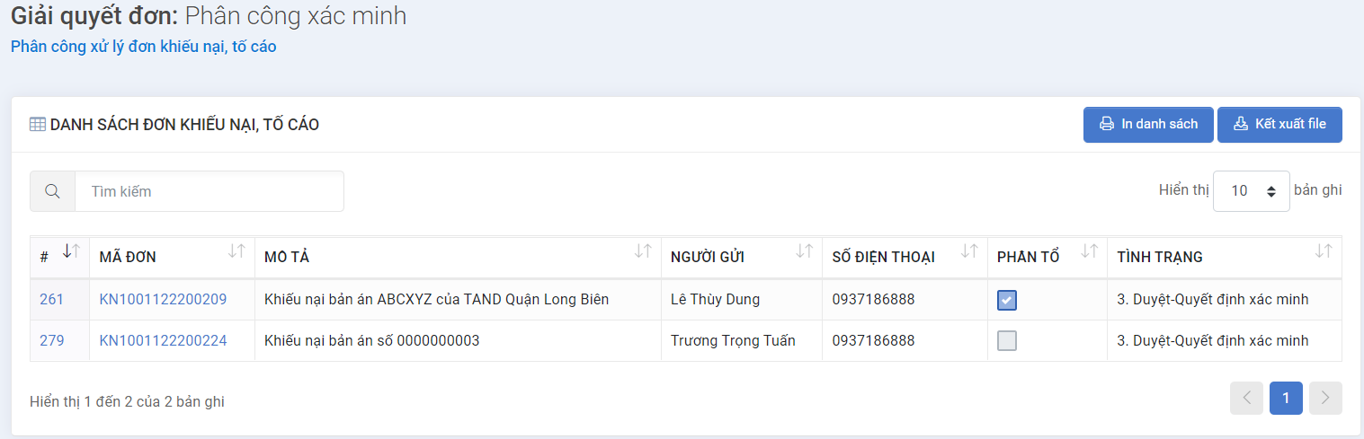
Tại giao diện này, người dùng sẽ thấy danh sách đơn khiếu nại, tố cáo có quyết định xác minh.

Tìm kiếm đơn thư cần phân công xác minh
NSD đăng nhập vào phần mềm, chọn menu GIẢI QUYẾT ĐƠN >> Phân xác minh, hệ thống sẽ hiển thị giao diện Xem danh sách đơn khiếu nại, tố cáo như sau:
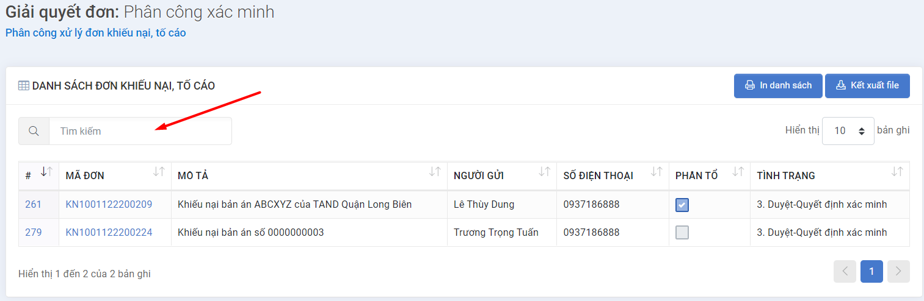
Tại giao diện này, NSD nhập từ khóa tìm kiếm vào ô tìm kiếm, hệ thống sẽ hiển thị kết quả tương ứng trên lưới Danh sách đơn khiếu nại, tố cáo:
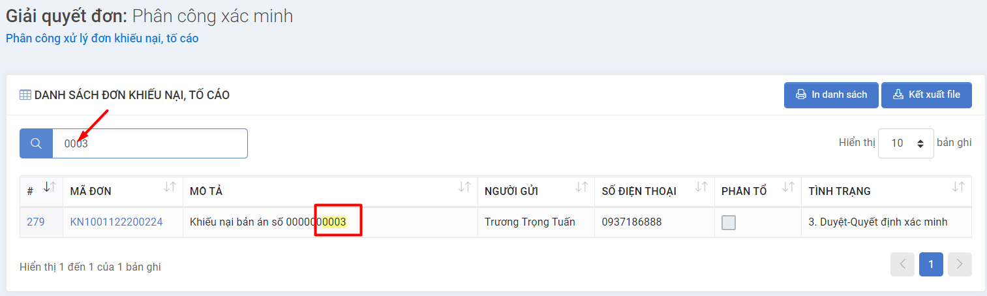

Xem chi tiết hồ sơ đơn thư cần phân công xác minh
NSD đăng nhập vào phần mềm, chọn menu GIẢI QUYẾT ĐƠN >> Phân xác minh, hệ thống sẽ hiển thị giao diện Xem danh sách đơn khiếu nại, tố cáo như sau:
Tại giao diện này, người dùng bấm link mã đơn, hệ thống hiển thị giao diện xem chi tiết như sau:
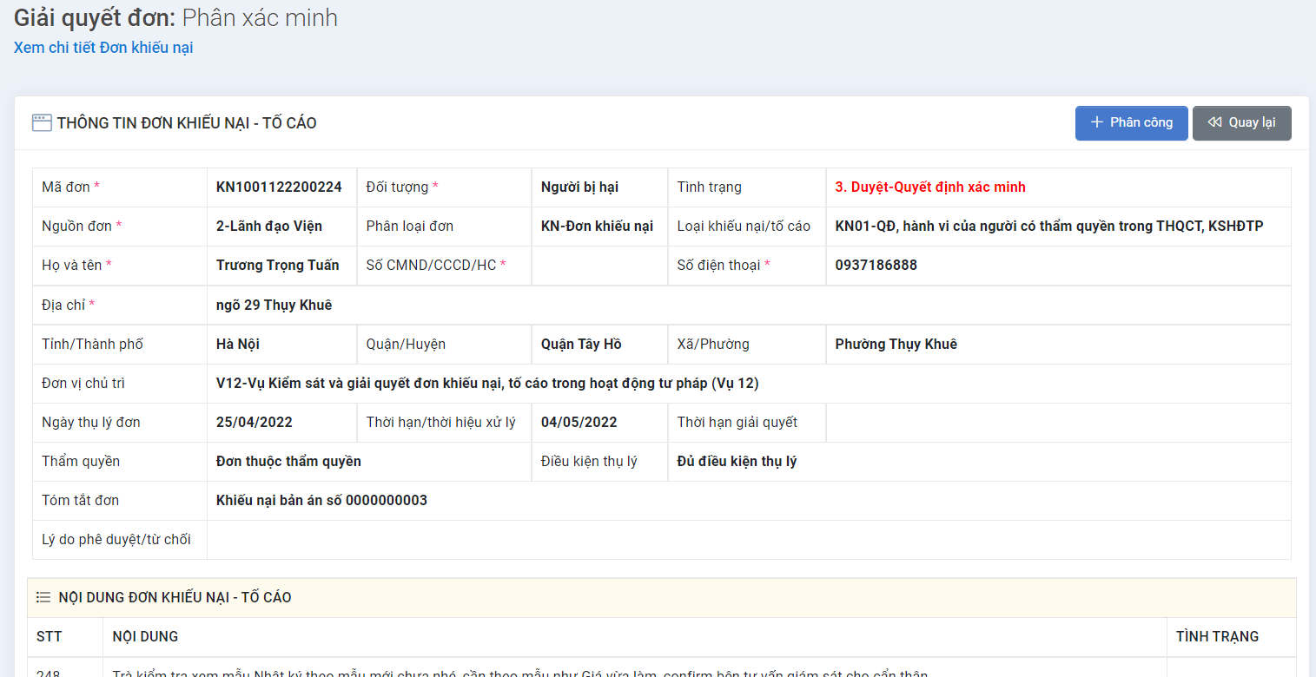

Phân công xác minh đơn thư
NSD đăng nhập vào phần mềm, chọn menu GIẢI QUYẾT ĐƠN >> Phân xác minh, hệ thống sẽ hiển thị giao diện Xem danh sách đơn khiếu nại, tố cáo như sau:
Tại giao diện này, người dùng bấm link mã đơn, hệ thống hiển thị giao diện xem chi tiết như sau:
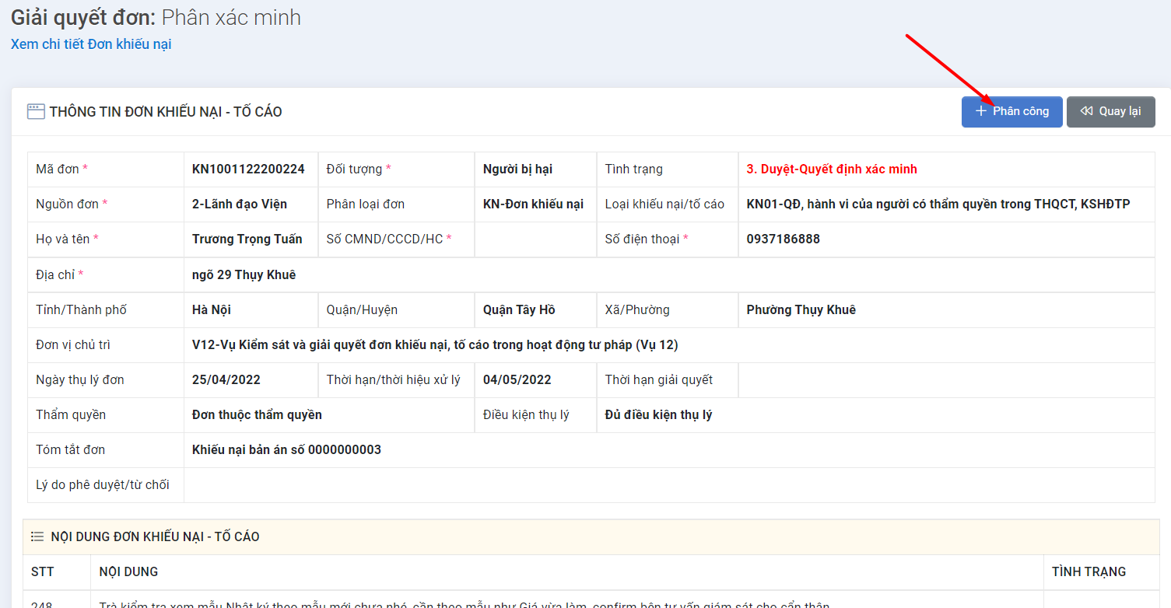
Tại giao diện xem chi tiết, NSD bấm nút Phân công, hệ thống hiển thị giao diện danh sách cán bộ phân công xác minh như sau:
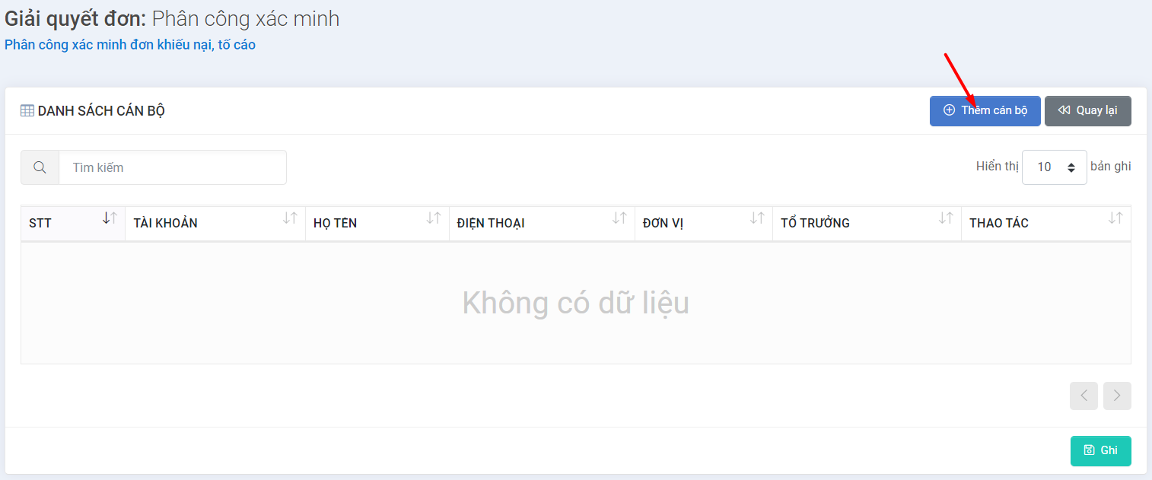
Tại giao diện này, NSD bấm nút Thêm cán bộ để chọn cán bộ được phân công, giao diện hiển thị như sau:
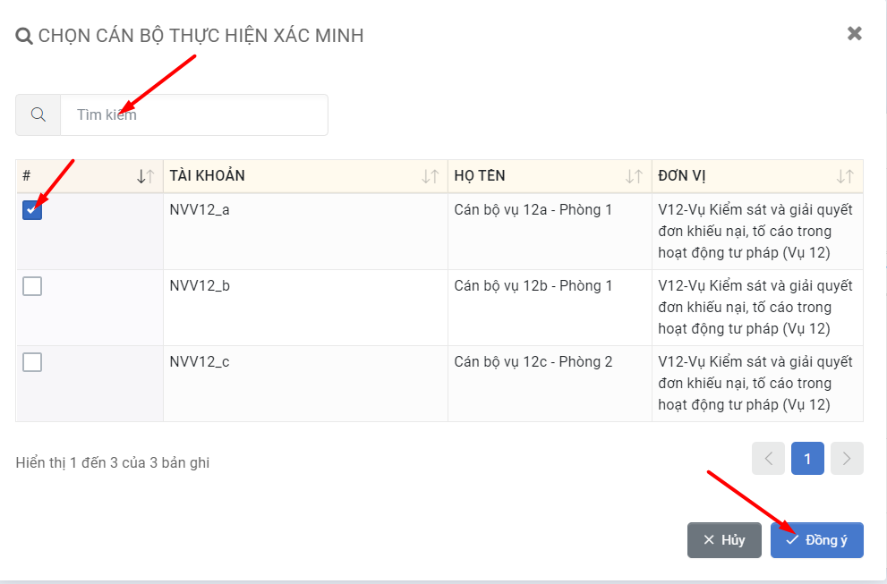
NSD có thể nhập điều kiện tìm kiếm để tìm kiếm cán bộ cần phân công.
NSD tích chọn vào cán bộ muốn phân công và bấm nút Đồng ý, hệ thống sẽ điều hướng người dùng về trang phân công như sau:
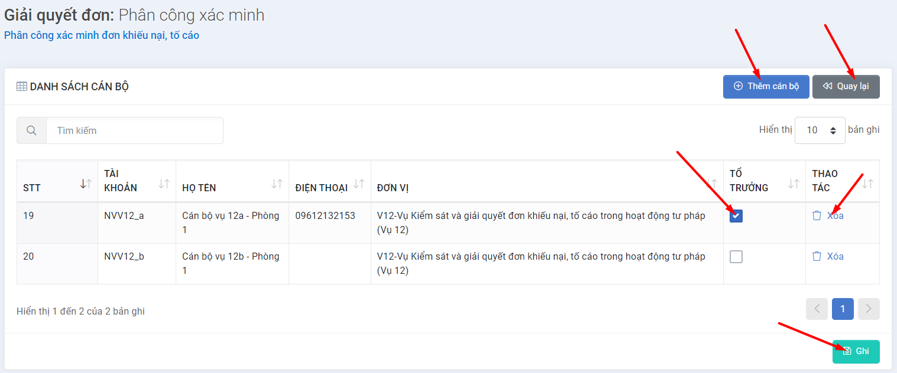
Tại giao diện này, NSD có thể:
+ Bấm nút Thêm cán bộ để tiếp tục thêm cán bộ cần phân công xác minh
+ Bấm nút Xóa để hủy phân công cán bộ đã phân công xác minh
+ Tích chọn Tổ trưởng trong trường hợp thành lập tổ xác minh
+ Bấm nút Ghi để lưu lại kết quả phân công xác minh
+ Bấm nút Quay lại, hệ thống sẽ đóng lại giao diện phân công và không lưu dữ liệu
Lưu ý: Các thông tin có dấu * là thông tin bắt buộc nhập để thêm mới thành công.

Sửa thông tin phân công xác minh
NSD đăng nhập vào phần mềm, chọn menu GIẢI QUYẾT ĐƠN >> Phân xác minh, hệ thống sẽ hiển thị giao diện Xem danh sách đơn khiếu nại, tố cáo như sau:
Tại giao diện này, người dùng bấm link mã đơn, hệ thống hiển thị giao diện xem chi tiết như sau:
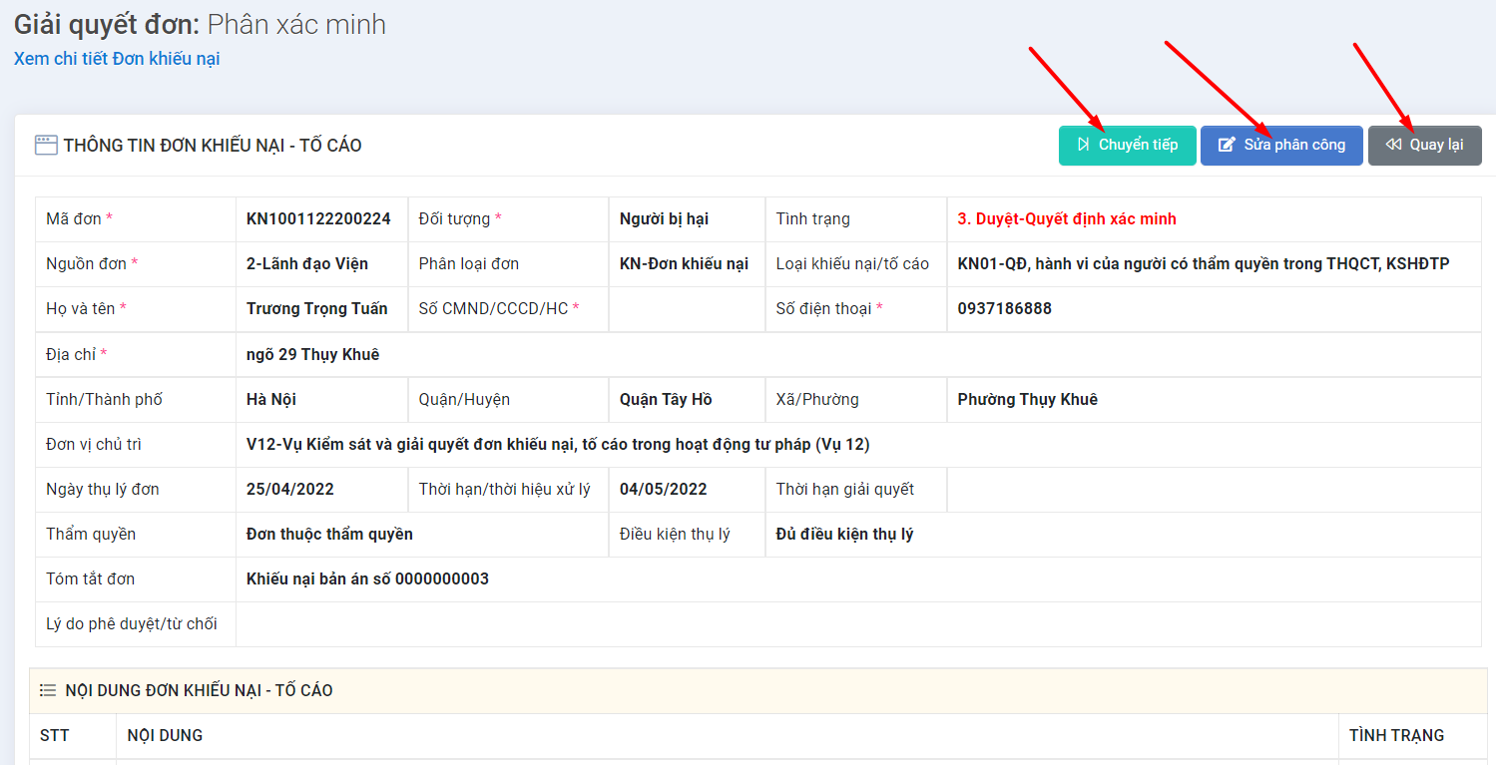
Tại giao diện xem chi tiết:
NSD bấm nút Quay lại, hệ thống đóng giao diện sửa, trở lại trang danh sách
NSD bấm nút Chuyển tiếp, hệ thống chuyển sang bước Lập kế hoạch xác minh
NSD bấm nút Sửa phân công, hệ thống hiển thị giao diện danh sách cán bộ phân công xác minh như sau:
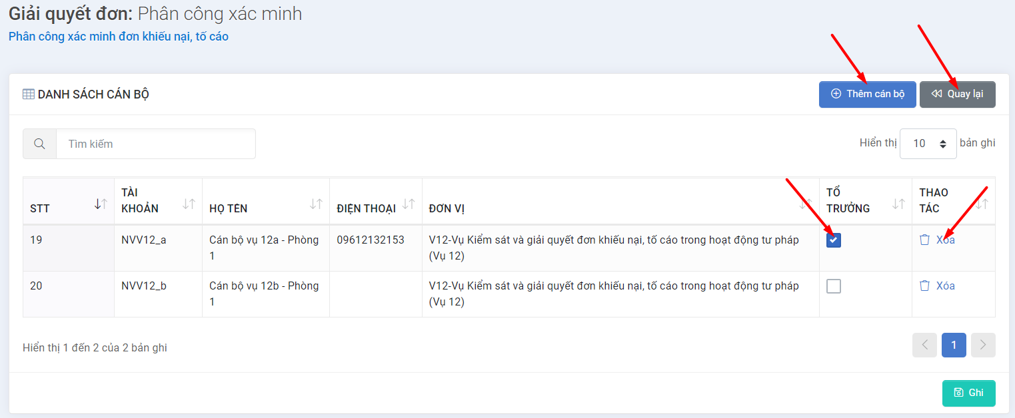
Tại giao diện này, NSD có thể:
+ Bấm nút Thêm cán bộ để tiếp tục thêm cán bộ cần phân công xác minh
+ Bấm nút Xóa để hủy phân công cán bộ đã phân công xác minh
+ Sửa Tổ trưởng trong trường hợp thành lập tổ xác minh
+ Bấm nút Ghi để lưu lại kết quả sửa phân công xác minh
+ Bấm nút Quay lại, hệ thống sẽ đóng lại giao diện sửa phân công và không lưu dữ liệu
Lưu ý: Các thông tin có dấu * là thông tin bắt buộc nhập để thêm mới thành công

Hủy phân công xác minh
NSD đăng nhập vào phần mềm, chọn menu GIẢI QUYẾT ĐƠN >> Phân xác minh, hệ thống sẽ hiển thị giao diện Xem danh sách đơn khiếu nại, tố cáo như sau:
Tại giao diện này, người dùng bấm link mã đơn, hệ thống hiển thị giao diện xem chi tiết như sau:
Tại giao diện xem chi tiết:
NSD bấm nút Quay lại, hệ thống đóng giao diện sửa, trở lại trang danh sách
NSD bấm nút Chuyển tiếp, hệ thống chuyển sang bước Lập kế hoạch xác minh
NSD bấm nút Sửa phân công, hệ thống hiển thị giao diện danh sách cán bộ phân công xác minh như sau:
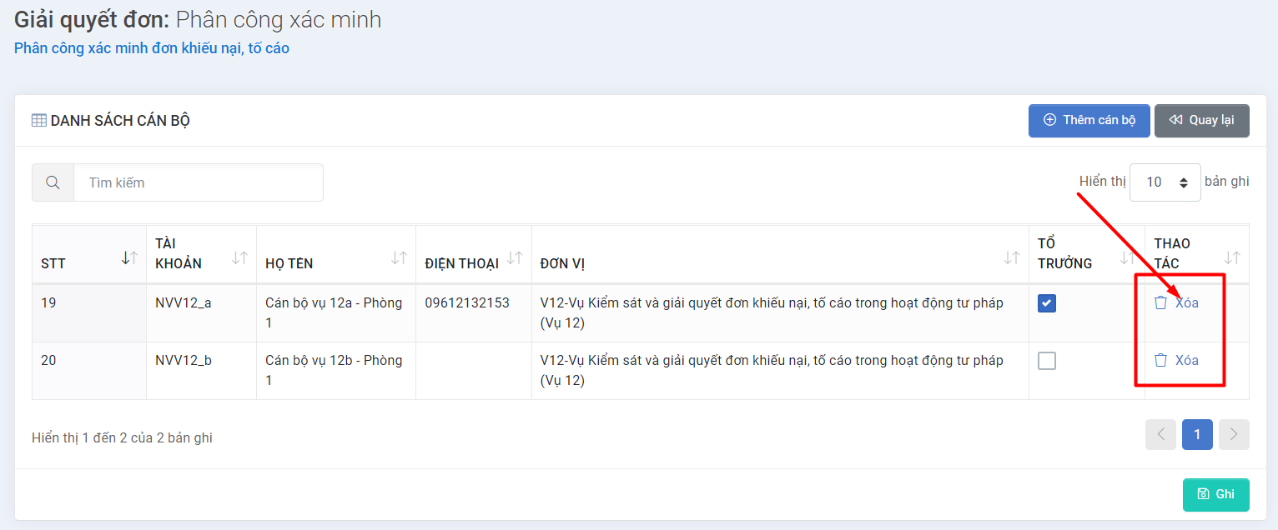
Tại giao diện này, để hủy phân công, NSD bấm nút xóa đối với cán bộ xác minh muốn hủy phân công.
+ Bấm nút Xóa để hủy phân công cán bộ đã phân công xác minh
+ Bấm nút Ghi để lưu lại kết quả hủy phân công xác minh
+ Bấm nút Quay lại, hệ thống sẽ đóng lại giao diện hủy phân công và không lưu dữ liệu
Lưu ý: Các thông tin có dấu * là thông tin bắt buộc nhập để thêm mới thành công

In danh sách đơn thư cần xác minh trực tiếp từ hệ thống
NSD đăng nhập vào phần mềm, chọn menu GIẢI QUYẾT ĐƠN >> Phân xác minh, hệ thống sẽ hiển thị giao diện Xem danh sách đơn khiếu nại, tố cáo như sau:

Tại giao diện này, NSD bấm nút In danh sách, hệ thống sẽ mở liên kết tới trang in cho phép thiết lập in ấn để in danh sách

Kết xuất danh sách đơn thư cần phân xác minh
NSD đăng nhập vào phần mềm, chọn menu GIẢI QUYẾT ĐƠN >> Phân xác minh, hệ thống sẽ hiển thị giao diện Xem danh sách đơn khiếu nại, tố cáo như sau:
Tại giao diện này, NSD bấm nút Kết xuất danh sách, hệ thống hiển thị giao diện tải danh sách

Hệ thống lưu lại nhật ký thao tác của người dùng tại chức năng Phân xác minh nội dung đơn
NSD đăng nhập vào phần mềm, chọn menu HỆ THỐNG >> Nhật ký sử dụng hệ thống, hệ thống sẽ hiển thị giao diện như sau:
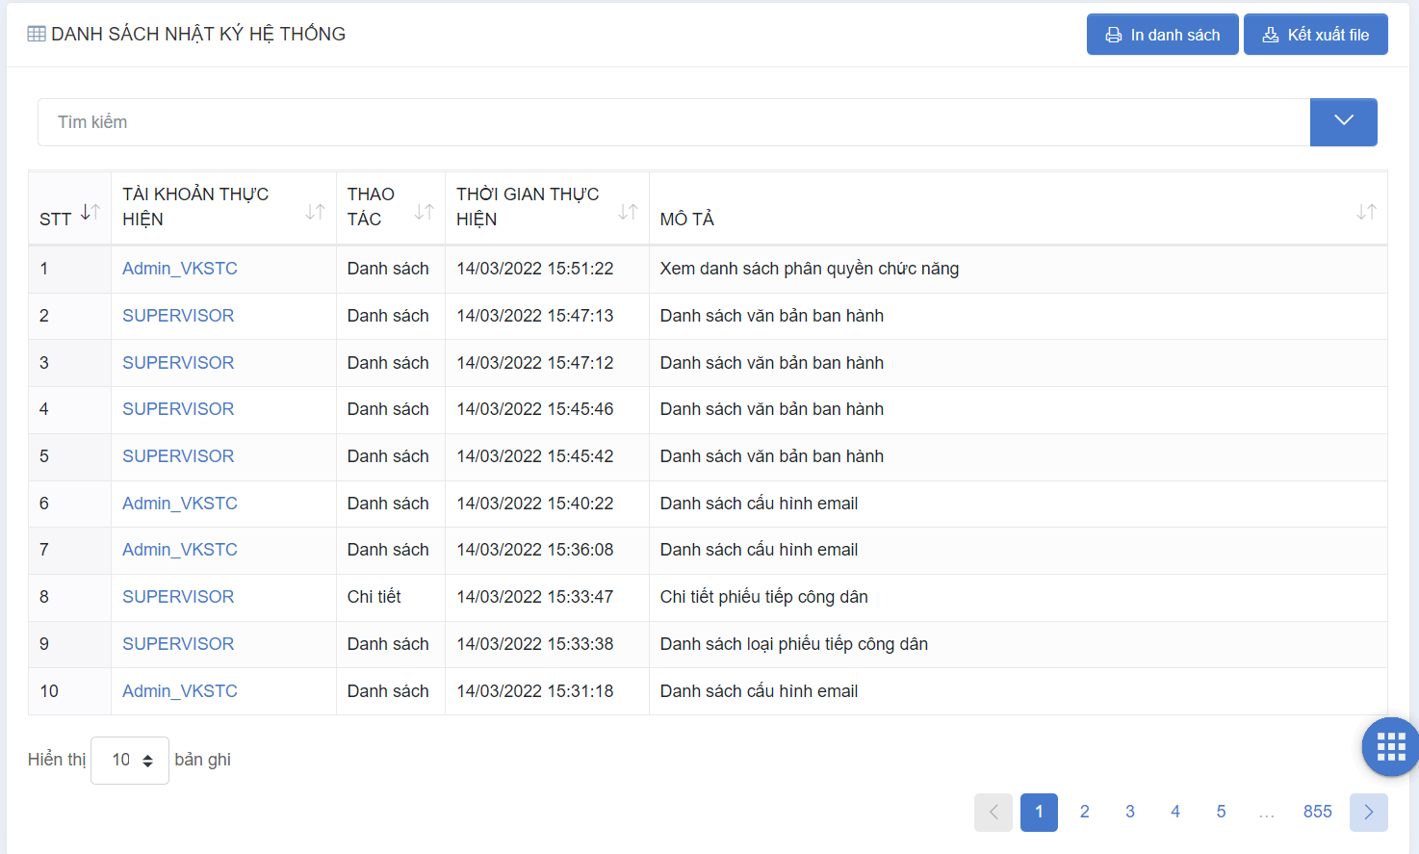
Tại giao diện này, hệ thống hiển thị nhật ký lưu thao tác của người dùng tại chức năng

Quản lý kế hoạch xác minh nội dung đơn thư

Mục đích
Chức năng Quản lý kế hoạch xác minh nội dung đơn thư cung cấp công cụ cho phép Tổ trưởng hoặc cán bộ được phân công xác minh thực hiện lập kế hoạch thực hiện xác minh nội dung đơn khiếu nại, tố cáo.
Bao gồm các thao tác:
- Xem danh sách kế hoạch xác minh
- Tìm kiếm kế hoạch xác minh bằng cách nhập các điều kiện tìm kiếm
- Lập kế hoạch xác minh
- Sửa kế hoạch xác minh
- Xóa kế hoạch xác minh
- Kết xuất kế hoạch xác minh ra tập tin có định dạng word
- In danh sách kế hoạch xác minh
- Kết xuất danh sách kế hoạch xác minh
- Hệ thống lưu lại nhật ký thao tác của người dùng tại chức năng Quản lý kế hoạch xác minh nội dung đơn thư

Xem danh sách kế hoạch xác minh
NSD đăng nhập vào phần mềm, chọn menu GIẢI QUYẾT ĐƠN >> Quản lý kế hoạch xác minh, hệ thống sẽ hiển thị giao diện Xem danh sách đơn khiếu nại, tố cáo như sau:
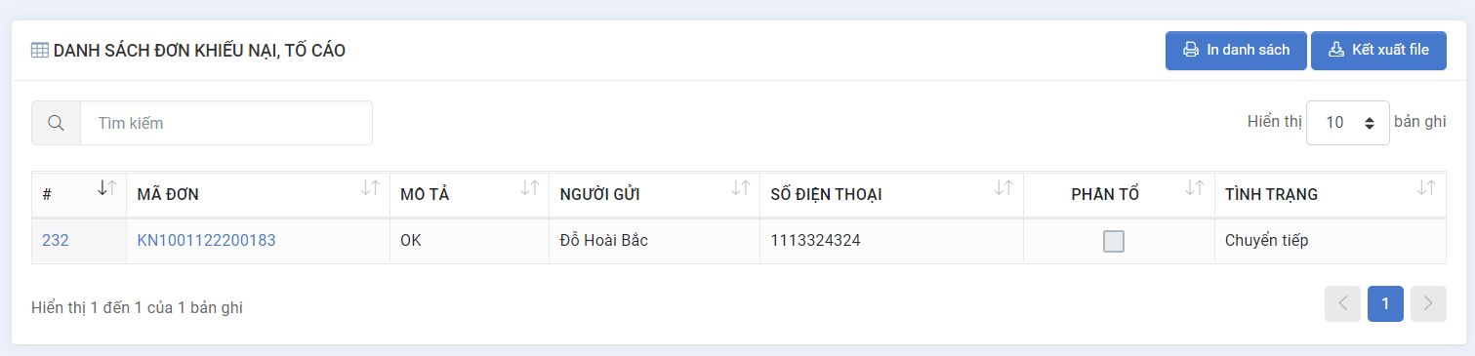
Tại giao diện này, người dùng sẽ thấy danh sách đơn khiếu nại, tố cáo đã phân công xác minh, cần lập kế hoạch xác minh.

Tìm kiếm kế hoạch xác minh
NSD đăng nhập vào phần mềm, chọn menu GIẢI QUYẾT ĐƠN >> Quản lý kế hoạch xác minh, hệ thống sẽ hiển thị giao diện Xem danh sách đơn khiếu nại, tố cáo như sau:
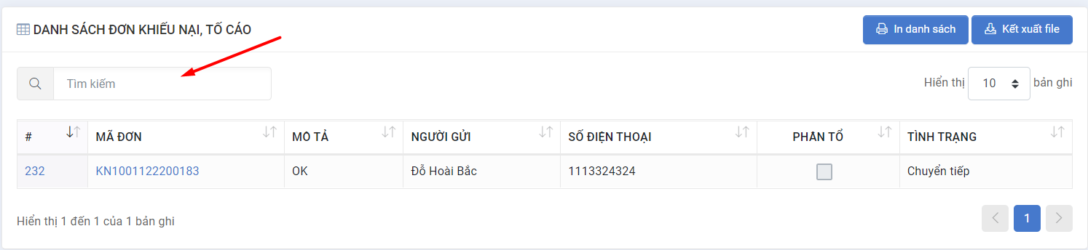
Tại giao diện này, NSD nhập từ khóa tìm kiếm vào ô tìm kiếm, hệ thống sẽ hiển thị kết quả tương ứng trên lưới Danh sách
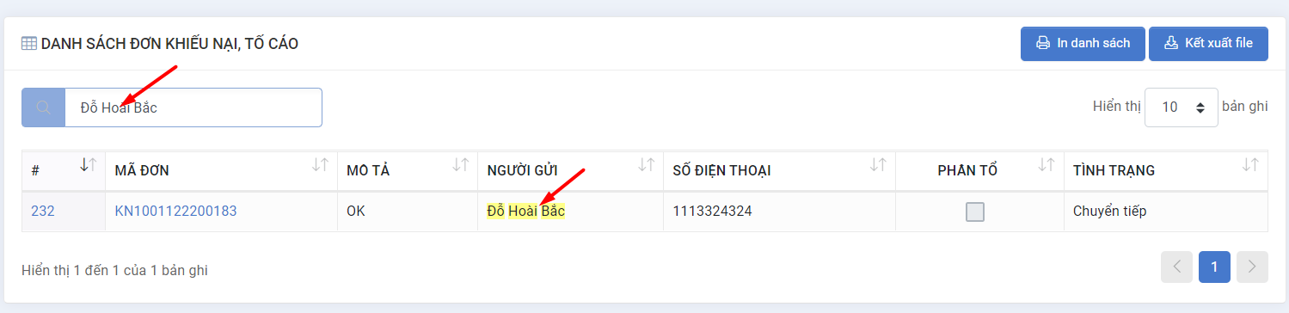

Lập kế hoạch xác minh
NSD đăng nhập vào phần mềm, chọn menu GIẢI QUYẾT ĐƠN >> Quản lý kế hoạch xác minh, hệ thống sẽ hiển thị giao diện Xem danh sách đơn khiếu nại, tố cáo như sau:
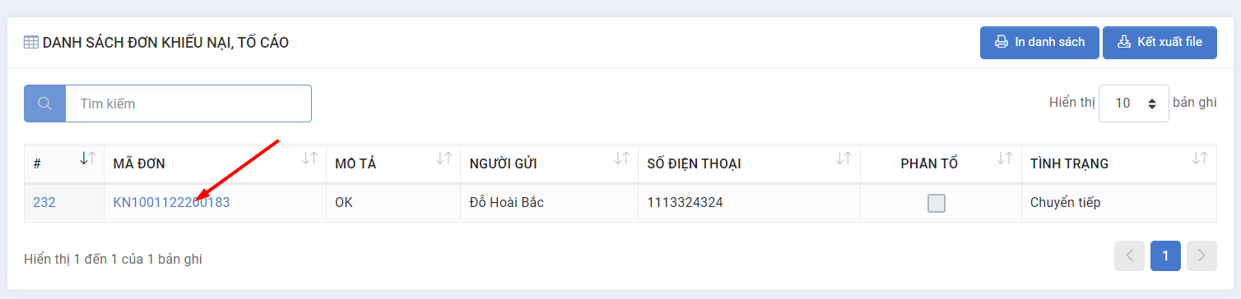
Tại giao diện này, người dùng bấm link mã đơn, hệ thống hiển thị giao diện xem chi tiết như sau:
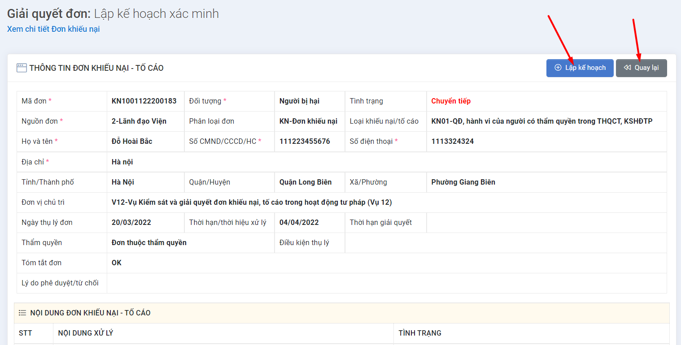
Tại giao diện xem chi tiết, NSD bấm nút Quay lại để trở lại trang danh sách
Tại giao diện xem chi tiết, NSD bấm nút Lập kế hoạch, hệ thống hiển thị giao diện nhập thông tin lập kế hoạch như sau:
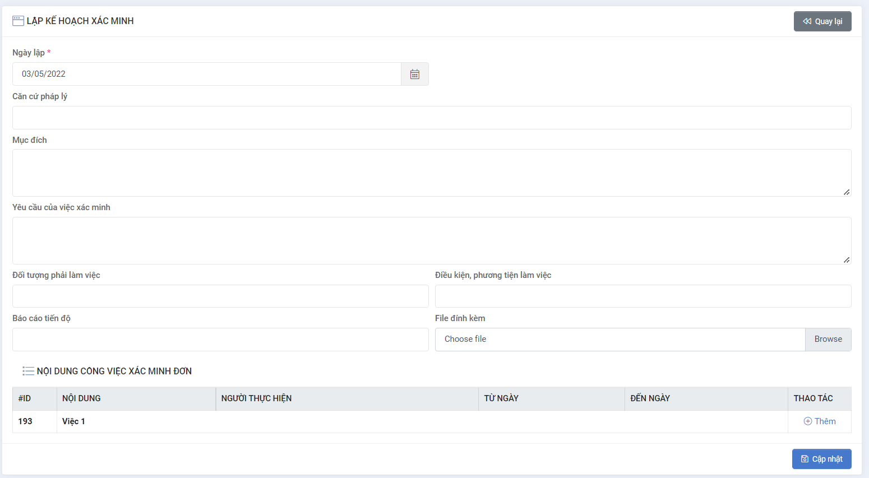
Tại giao diện này, NSD nhập các thông tin thuộc kế hoạch.
Để thêm công việc trong kế hoạch, NSD bấm nút Thêm, hệ thống hiển thị giao diện thêm công việc như sau:
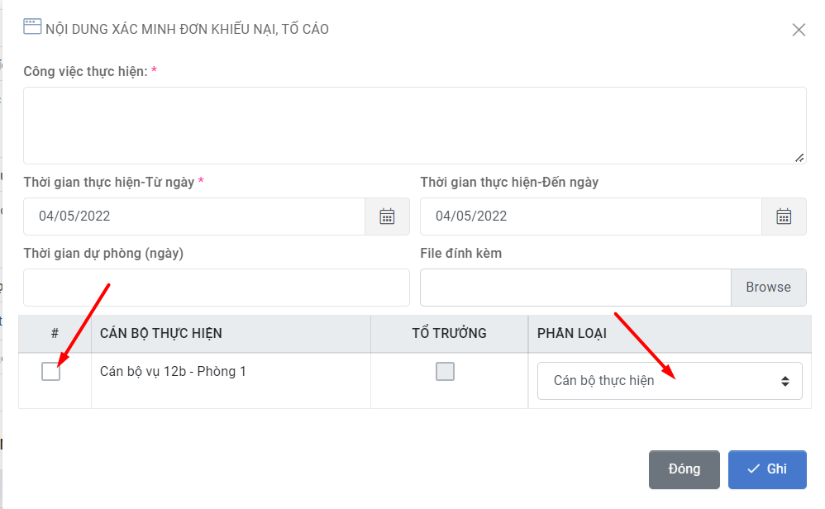
Để thêm công việc, NSD nhập các thông tin về công việc. NSD chọn cán bộ thực hiện bằng cách tích chọn vào cán bộ sẽ thực hiện trên lưới danh sách, chọn cán bộ này sẽ là người thực hiện hoặc người phối hợp.
NSD bấm nút Ghi, hệ thống lưu thông tin công việc và trở lại trang lập kế hoạch, bấm nút Đóng, hệ thống trở lại trang lập kế hoạch và không lưu công việc
Để thêm nhiều công việc, NSD bấm nút thêm tương ứng tại nội dung cần thêm công việc và nhập thông tin tương tự.
Sau khi thêm xong các thông tin lập kế hoạch, NSD bấm nút Ghi để lưu lại kế hoạch hoặc bấm nút Quay lại, hệ thống sẽ trở lại trang danh sách nhưng không lưu lại kế hoạch.

Sửa kế hoạch xác minh
NSD đăng nhập vào phần mềm, chọn menu GIẢI QUYẾT ĐƠN >> Quản lý kế hoạch xác minh, hệ thống sẽ hiển thị giao diện Xem danh sách đơn khiếu nại, tố cáo như sau:
Tại giao diện này, người dùng bấm link mã đơn, hệ thống hiển thị giao diện xem chi tiết như sau:
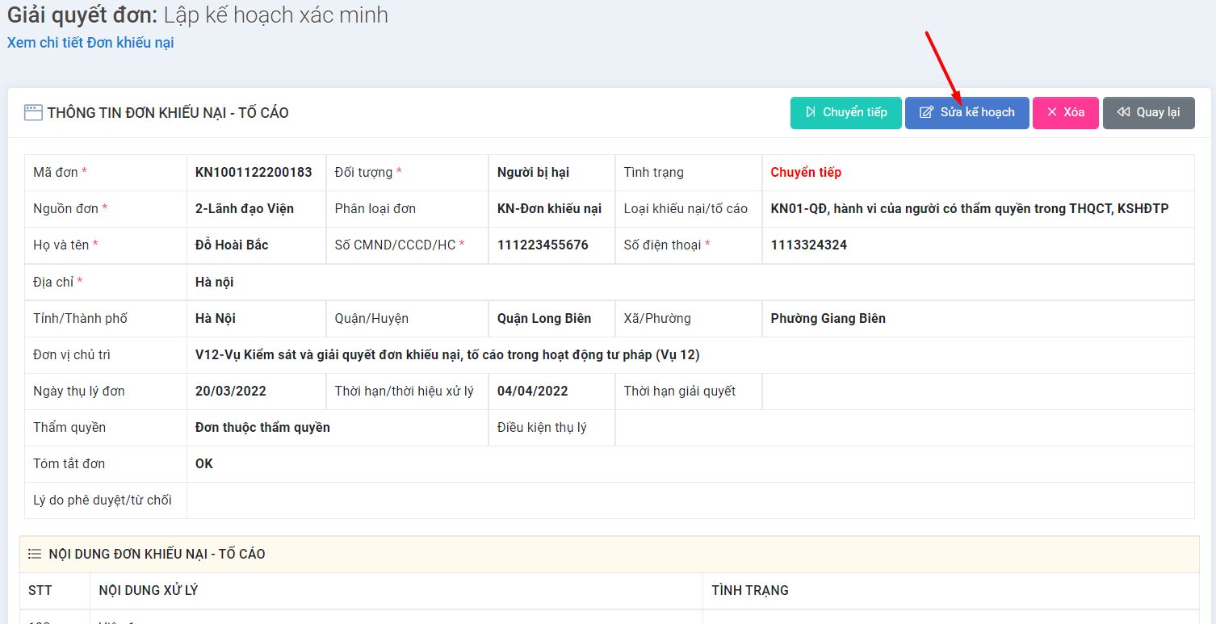
Tại giao diện xem chi tiết, NSD bấm nút Sửa, hệ thống hiển thị giao diện sửa kế hoạch xác minh như sau:
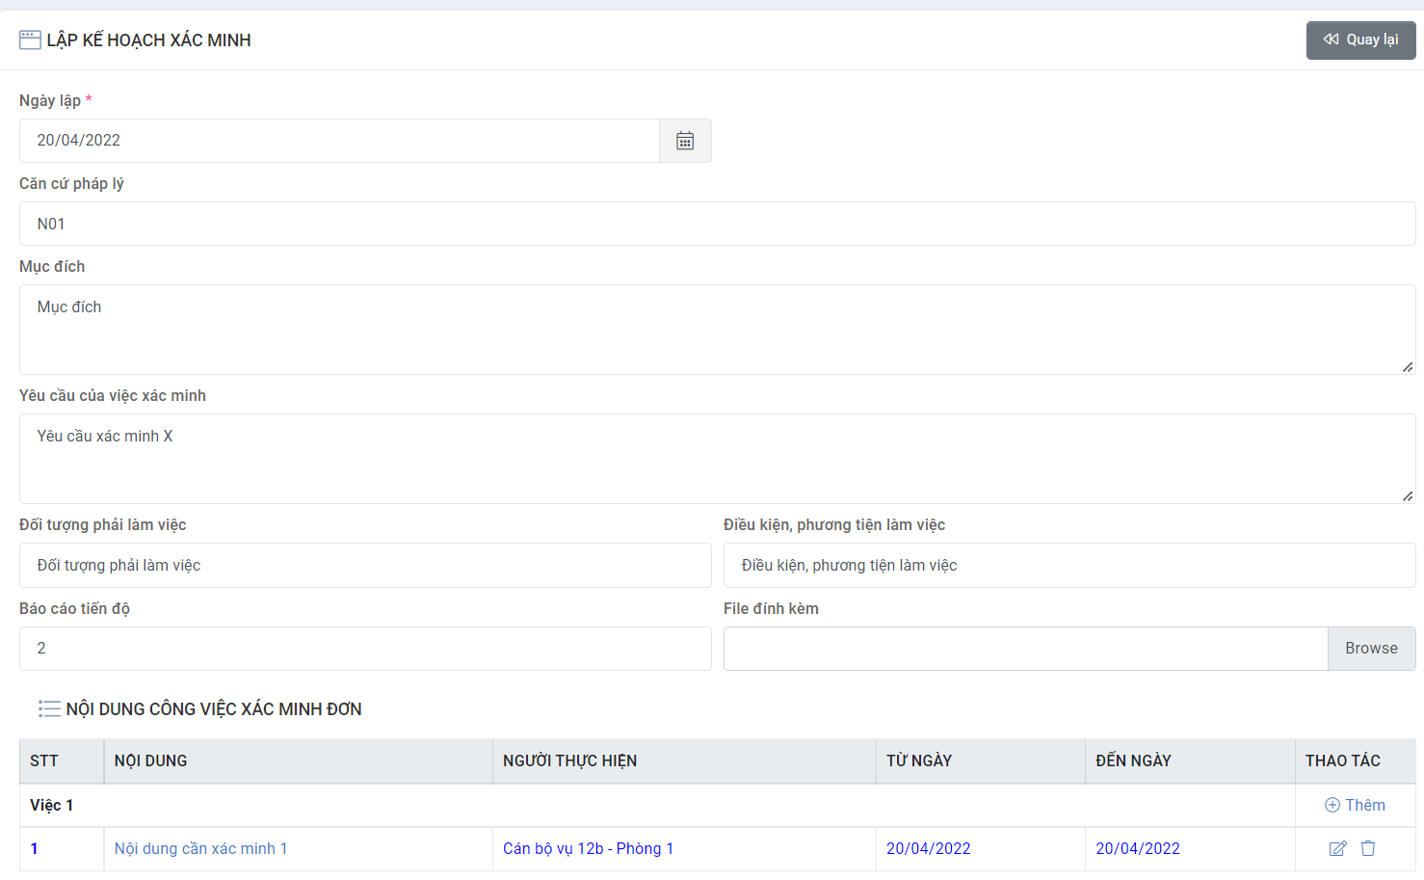
Tại giao diện xem chi tiết, NSD sửa các thông tin tương tự như khi thêm mới.
NSD bấm nút Ghi để lưu lại thông tin đã sửa hoặc bấm nút Quay lại để trở lại trang xem chi tiết và không lưu thông tin sửa kế hoạch

Xóa kế hoạch xác minh
NSD đăng nhập vào phần mềm, chọn menu GIẢI QUYẾT ĐƠN >> Quản lý kế hoạch xác minh, hệ thống sẽ hiển thị giao diện Xem danh sách đơn khiếu nại, tố cáo như sau:
Tại giao diện này, người dùng bấm link mã đơn, hệ thống hiển thị giao diện xem chi tiết như sau:
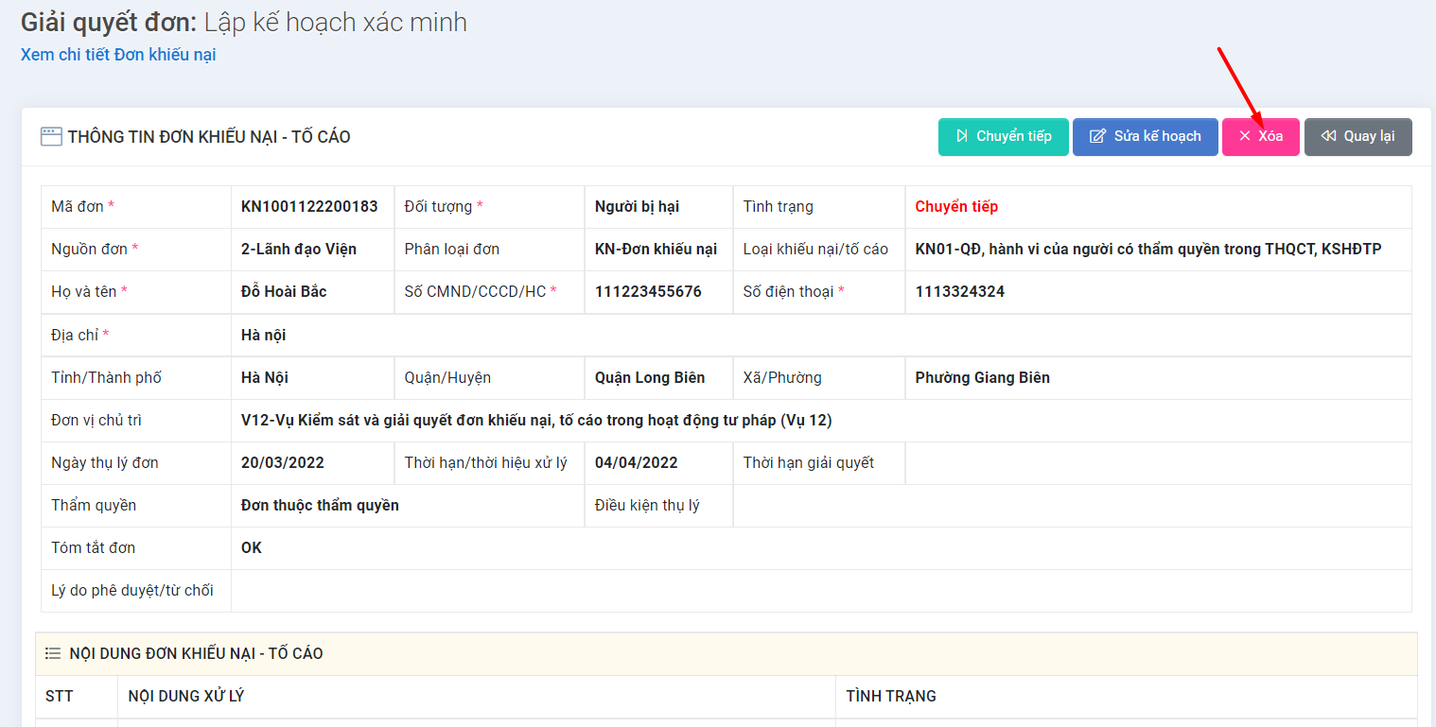
Tại giao diện này, NSD bấm nút Xóa để xóa kế hoạch xác minh
Lưu ý: Chỉ được xóa kế hoạch nếu cán bộ được phân công chưa thực hiện nhập kết quả xác minh

Kết xuất kế hoạch xác minh
NSD đăng nhập vào phần mềm, chọn menu GIẢI QUYẾT ĐƠN >> Quản lý kế hoạch xác minh, hệ thống sẽ hiển thị giao diện Xem danh sách đơn khiếu nại, tố cáo như sau:
Tại giao diện này, người dùng bấm link mã đơn, hệ thống hiển thị giao diện xem chi tiết như sau:
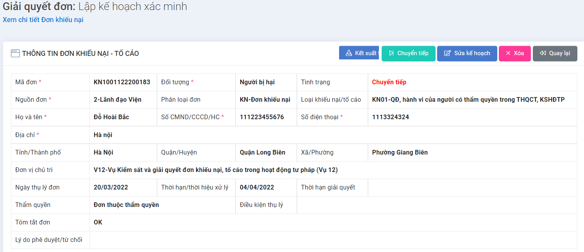
Tại giao diện này, NSD bấm nút Kết xuất, hệ thống tải về máy tính người dùng File kế hoạch

In danh sách kế hoạch xác minh trực tiếp từ hệ thống
NSD đăng nhập vào phần mềm, chọn menu GIẢI QUYẾT ĐƠN >> Quản lý kế hoạch xác minh, hệ thống sẽ hiển thị giao diện Xem danh sách đơn khiếu nại, tố cáo như sau:
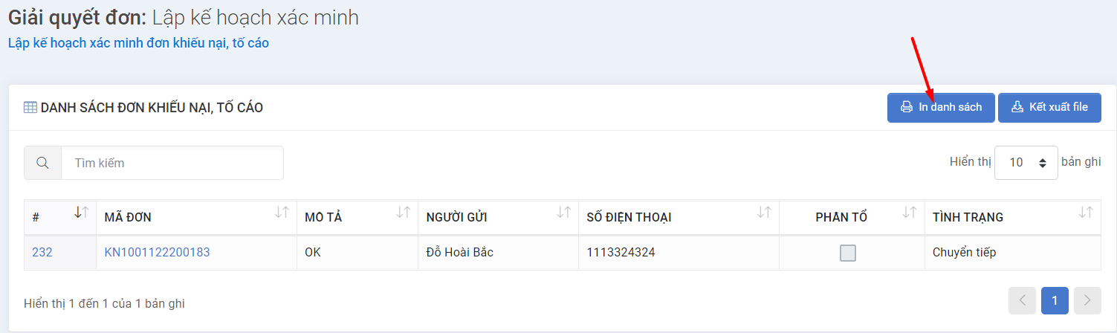
Tại giao diện này, NSD bấm nút In danh sách, hệ thống sẽ mở liên kết tới trang in cho phép thiết lập in ấn để in danh sách

Kết xuất danh sách đơn thư cần lập kế hoạch xác minh
NSD đăng nhập vào phần mềm, chọn menu GIẢI QUYẾT ĐƠN >> Quản lý kế hoạch xác minh, hệ thống sẽ hiển thị giao diện Xem danh sách đơn khiếu nại, tố cáo như sau:
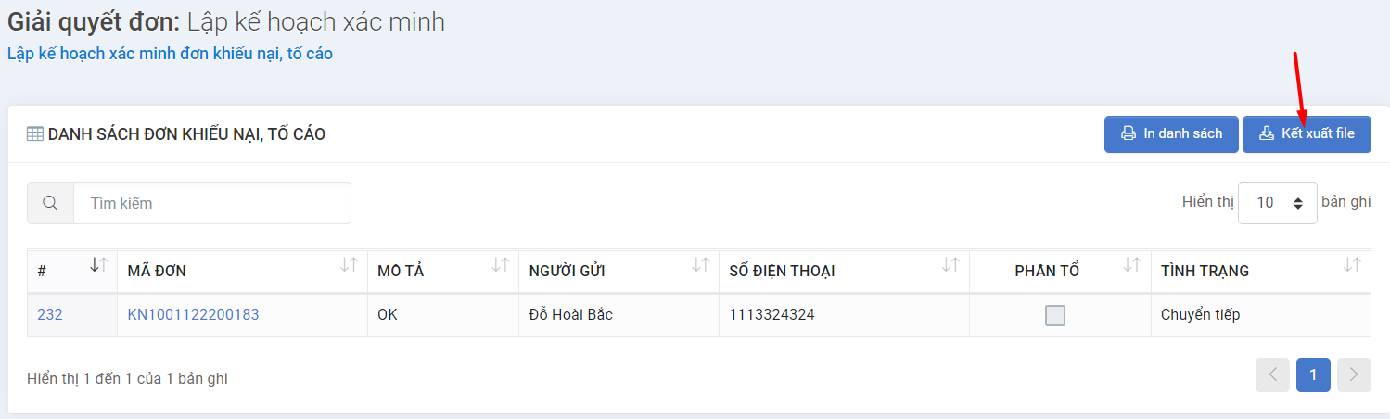
Tại giao diện này, NSD bấm nút Kết xuất danh sách, hệ thống hiển thị giao diện tải danh sách

Hệ thống lưu lại nhật ký thao tác của người dùng tại chức năng Quản lý kế hoạch xác minh nội dung đơn
NSD đăng nhập vào phần mềm, chọn menu HỆ THỐNG >> Nhật ký sử dụng hệ thống, hệ thống sẽ hiển thị giao diện như sau:
Tại giao diện này, hệ thống hiển thị nhật ký lưu thao tác của người dùng tại chức năng

Theo dõi xác minh đơn thư

Mục đích
Chức năng Theo dõi xác minh đơn thư cho phép người dùng được phân quyền thực hiện theo dõi công tác xác minh nội dung đơn thư.
Bao gồm các thao tác:
- Xem danh sách đơn thư đang trong quá trình xác minh
- Tìm kiếm đơn thư trong quá trình xác minh bằng cách nhập các điều kiện tìm kiếm
- Xem chi tiết hồ sơ đơn thư đang trong quá trình xác minh
- In danh sách đơn thư đang trong quá trình xác minh
- Kết xuất danh sách đơn thư đang trong quá trình xác minh
- Hệ thống lưu lại nhật ký thao tác của người dùng tại chức năng Theo dõi xác minh nội dung đơn thư

Xem danh sách đơn thư đang trong quá trình xác minh
NSD đăng nhập vào phần mềm, chọn menu GIẢI QUYẾT ĐƠN >> Theo dõi xác minh, hệ thống sẽ hiển thị giao diện Xem danh sách đơn khiếu nại, tố cáo như sau:
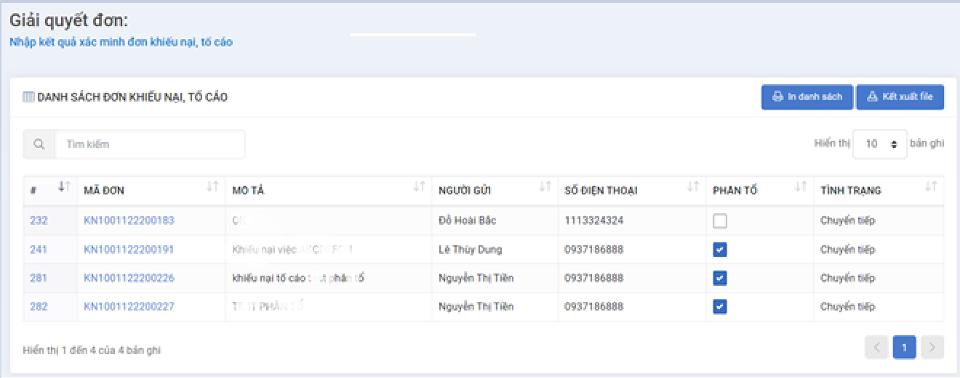
Tại giao diện này, người dùng sẽ thấy danh sách đơn khiếu nại, tố cáo đang trong quá trình xác minh.

Tìm kiếm đơn thư đang trong quá trình xác minh
NSD đăng nhập vào phần mềm, chọn menu GIẢI QUYẾT ĐƠN >> Theo dõi xác minh, hệ thống sẽ hiển thị giao diện Xem danh sách đơn khiếu nại, tố cáo như sau:
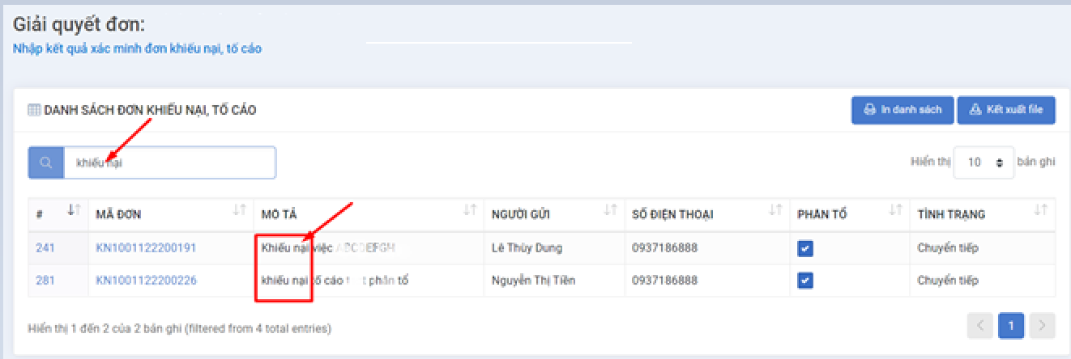
Tại giao diện này, NSD nhập từ khóa tìm kiếm vào ô tìm kiếm, hệ thống sẽ hiển thị kết quả tương ứng trên lưới Danh sách

Xem nội dung hồ sơ đơn thư cần xác minh
NSD đăng nhập vào phần mềm, chọn menu GIẢI QUYẾT ĐƠN >> Theo dõi xác minh, hệ thống sẽ hiển thị giao diện Xem danh sách đơn khiếu nại, tố cáo như sau:
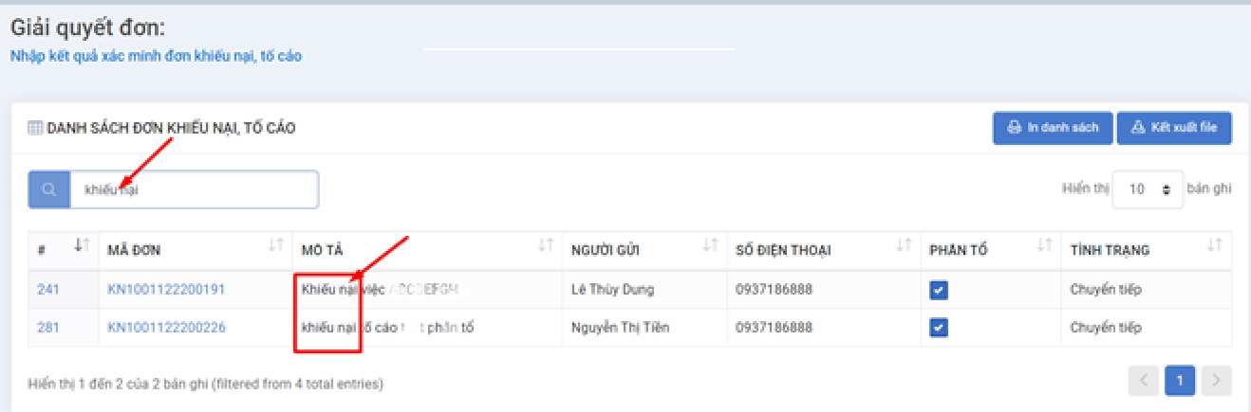
Tại giao diện này, người dùng bấm link mã đơn, hệ thống hiển thị giao diện xem chi tiết như sau:
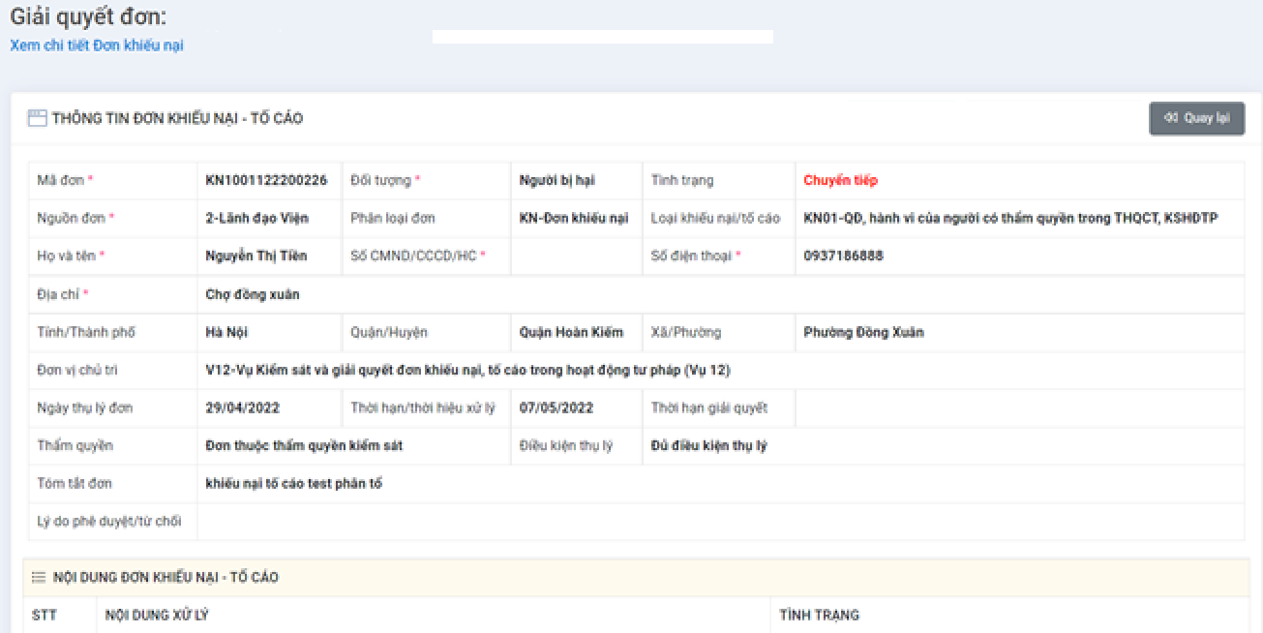
Tại giao diện xem chi tiết, NSD bấm nút Quay lại để trở lại trang danh sách

In danh sách đơn thư đang trong quá trình xác minh
NSD đăng nhập vào phần mềm, chọn menu GIẢI QUYẾT ĐƠN >> Theo dõi xác minh, hệ thống sẽ hiển thị giao diện Xem danh sách đơn khiếu nại, tố cáo như sau:
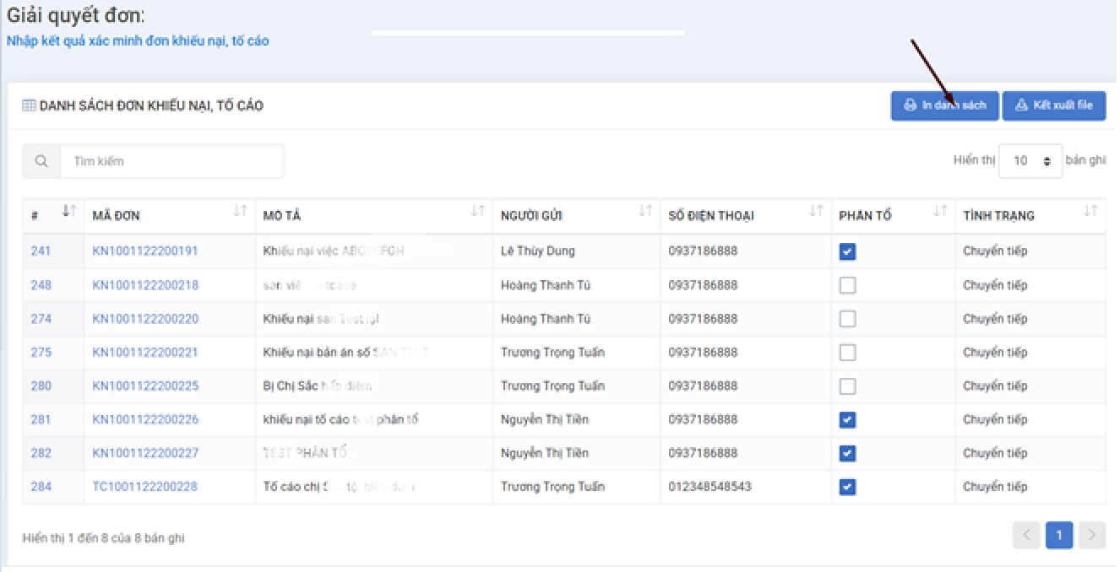
Tại giao diện này, NSD bấm nút In danh sách, hệ thống cho phép thiết lập in ấn

Kết xuất danh sách đơn thư đang trong quá trình xác minh
NSD đăng nhập vào phần mềm, chọn menu GIẢI QUYẾT ĐƠN >> Theo dõi xác minh, hệ thống sẽ hiển thị giao diện Xem danh sách đơn khiếu nại, tố cáo như sau:
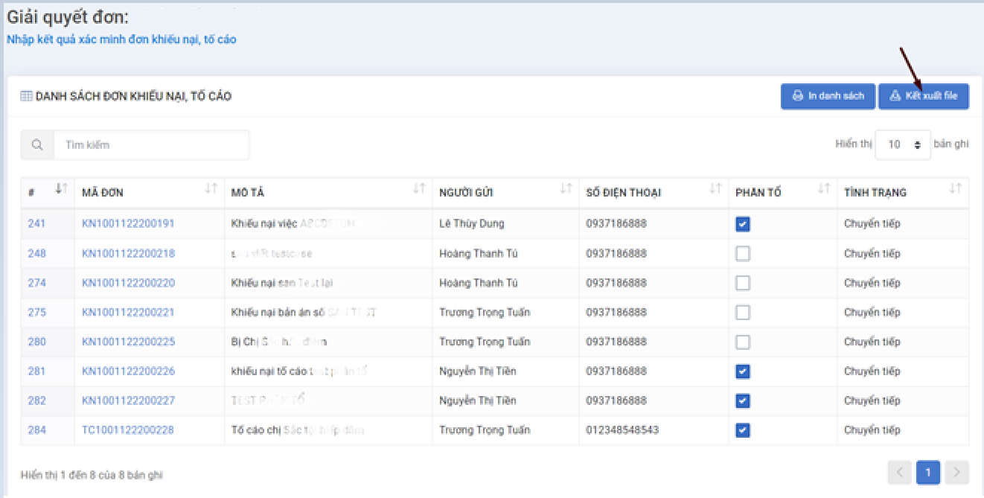
Tại giao diện này, NSD bấm nút Kết xuất danh sách, hệ thống hiển thị giao diện tải danh sách

Hệ thống lưu lại nhật ký thao tác của người dùng tại chức năng Xác minh nội dung đơn
NSD đăng nhập vào phần mềm, chọn menu HỆ THỐNG >> Nhật ký sử dụng hệ thống, hệ thống sẽ hiển thị giao diện như sau:
Tại giao diện này, hệ thống hiển thị nhật ký lưu thao tác của người dùng tại chức năng

Xác minh nội dung đơn

Mục đích
Chức năng Xác minh nội dung đơn thư cung cấp công cụ cho phép Tổ trưởng hoặc cán bộ được phân công xác minh thực hiện cập nhật kết quả xác minh nội dung đơn khiếu nại, tố cáo.
Bao gồm các thao tác:
- Xem danh sách đơn thư cần xác minh
- Tìm kiếm đơn thư cần xác minh bằng cách nhập các điều kiện tìm kiếm
- Xem nội dung hồ sơ đơn thư cần xác minh
- Thêm nội dung công việc thực hiện
- Thêm kết quả xác minh
- Gửi kết quả xác minh đến tổ trưởng
- Sửa nội dung công việc thực hiện
- Sửa nội dung kết quả xác minh
- In danh sách đơn thư đang trong quá trình xác minh
- Kết xuất danh sách đơn thư đang trong quá trình xác minh
- Hệ thống lưu lại nhật ký thao tác của người dùng tại chức năng Xác minh nội dung đơn

Xem danh sách đơn thư cần xác minh
NSD đăng nhập vào phần mềm, chọn menu GIẢI QUYẾT ĐƠN >> Nhập kết quả xác minh, hệ thống sẽ hiển thị giao diện Xem danh sách đơn khiếu nại, tố cáo như sau:
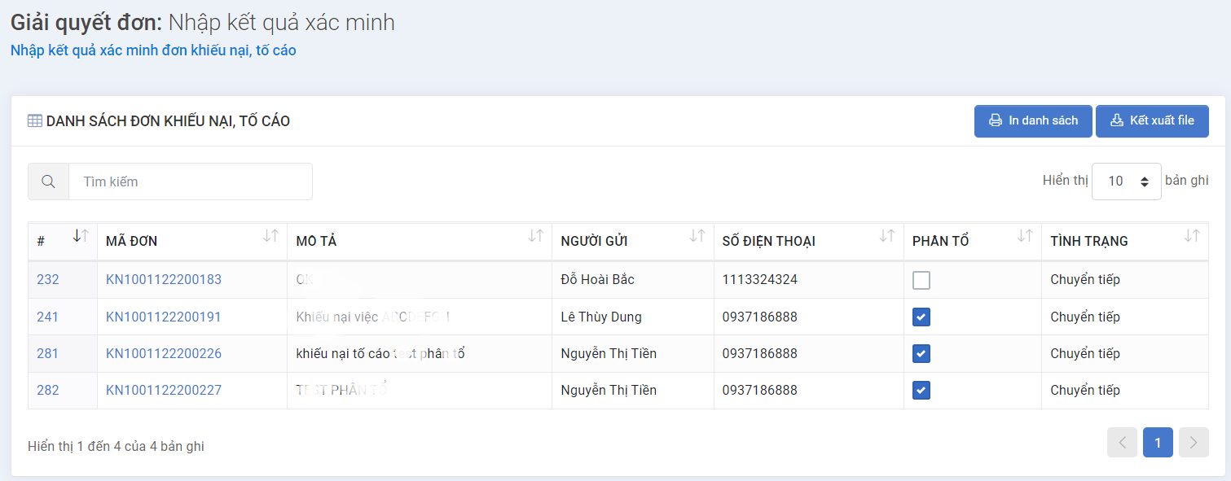
Tại giao diện này, người dùng sẽ thấy danh sách đơn khiếu nại, tố cáo đã lập kế hoạch, cần nhập kết quả xác minh.

Tìm kiếm đơn thư cần xác minh
NSD đăng nhập vào phần mềm, chọn menu GIẢI QUYẾT ĐƠN >> Nhập kết quả xác minh, hệ thống sẽ hiển thị giao diện Xem danh sách đơn khiếu nại, tố cáo như sau:
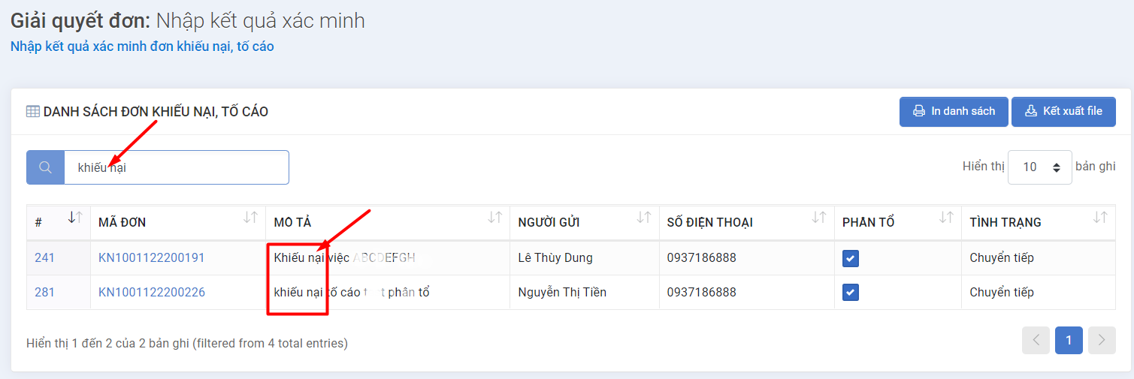
Tại giao diện này, NSD nhập từ khóa tìm kiếm vào ô tìm kiếm, hệ thống sẽ hiển thị kết quả tương ứng trên lưới Danh sách

Xem nội dung hồ sơ đơn thư cần xác minh
NSD đăng nhập vào phần mềm, chọn menu GIẢI QUYẾT ĐƠN >> Nhập kết quả xác minh, hệ thống sẽ hiển thị giao diện Xem danh sách đơn khiếu nại, tố cáo như sau:
Tại giao diện này, người dùng bấm link mã đơn, hệ thống hiển thị giao diện xem chi tiết như sau:
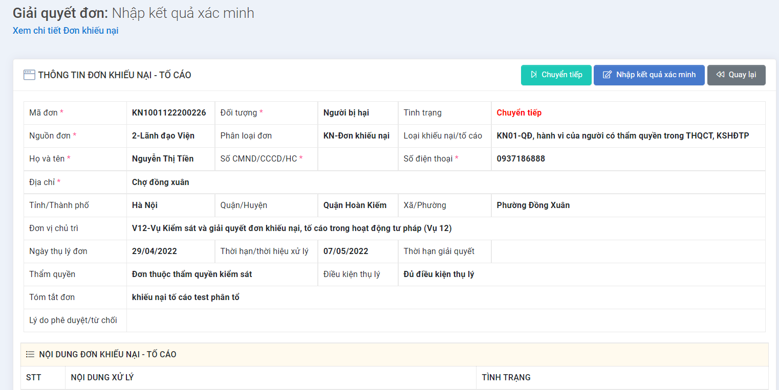
Tại giao diện xem chi tiết, NSD bấm nút Quay lại để trở lại trang danh sách

Thêm nội dung công việc thực hiện
NSD đăng nhập vào phần mềm, chọn menu GIẢI QUYẾT ĐƠN >> Nhập kết quả xác minh, hệ thống sẽ hiển thị giao diện Xem danh sách đơn khiếu nại, tố cáo như sau:
Tại giao diện này, người dùng bấm link mã đơn, hệ thống hiển thị giao diện xem chi tiết như sau:
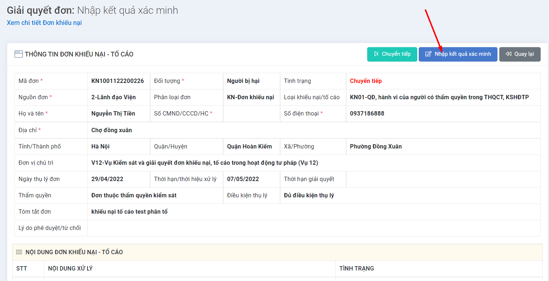
Tại giao diện xem chi tiết, NSD bấm nút Nhập kết quả xác minh, hệ thống hiển thị giao diện như sau:
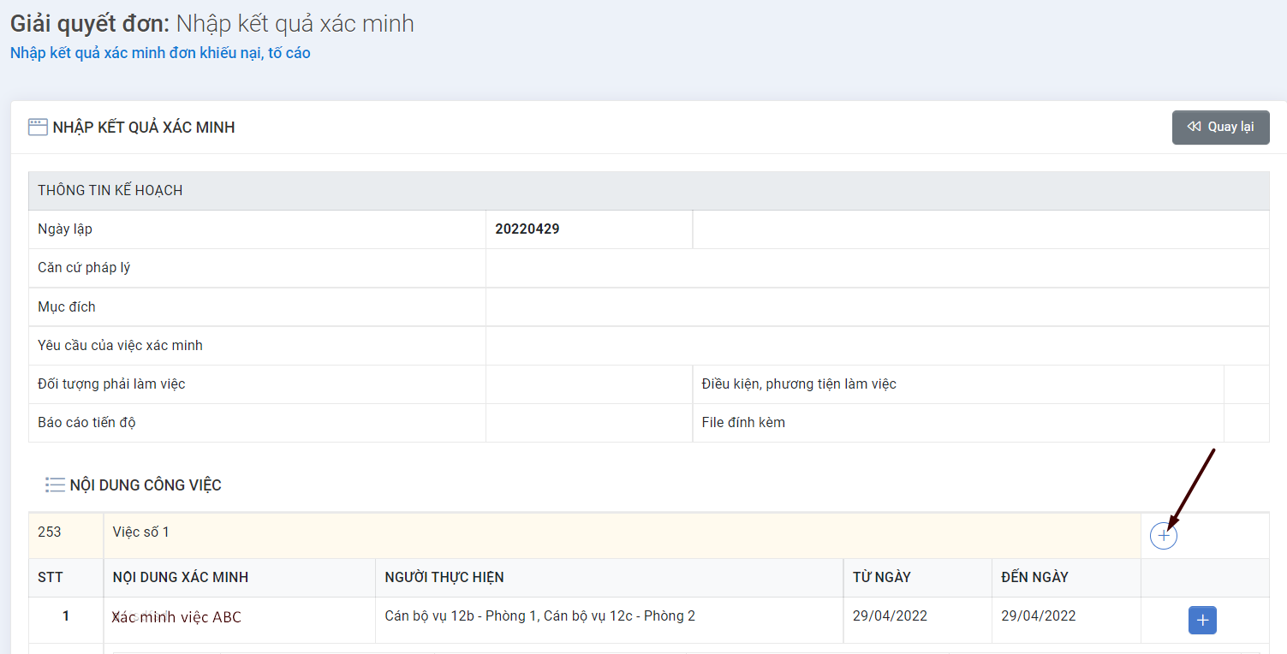
Tại giao diện này, để thêm công việc, NSD bấm nút Thêm như hình, hệ thống hiển thị giao diện nhập thêm công việc như sau:
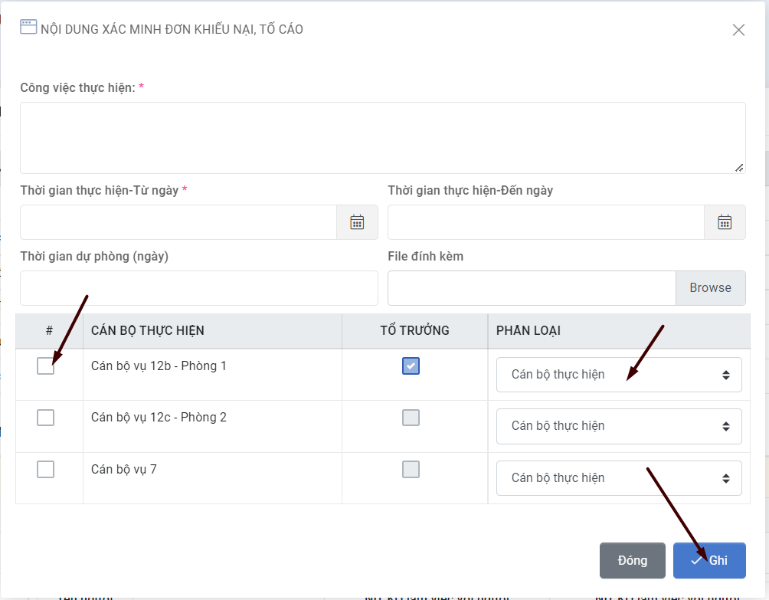
Tại giao diện thêm công việc, NSD có thể thêm nội dung công việc
NSD tích chọn cán bộ sẽ thực hiện (Trường hợp tổ trưởng sẽ được thêm việc cho cán bộ trong tổ, thành viên tổ chỉ được thêm việc cho cá nhân), NSD chọn phân loại Cán bộ thực hiện hoặc Cán bộ phối hợp, Bấm nút Ghi để lưu công việc hoặc Đóng để hủy thêm công việc
NSD có thể thêm nhiều công việc (Tại đây chỉ Thêm các công việc phát sinh thực tế so với kế hoạch ban đầu)

Thêm kết quả xác minh
NSD đăng nhập vào phần mềm, chọn menu GIẢI QUYẾT ĐƠN >> Nhập kết quả xác minh, hệ thống sẽ hiển thị giao diện Xem danh sách đơn khiếu nại, tố cáo như sau:
Tại giao diện này, người dùng bấm link mã đơn, hệ thống hiển thị giao diện xem chi tiết như sau:
Tại giao diện xem chi tiết, NSD bấm nút Nhập kết quả xác minh, hệ thống hiển thị giao diện như sau:
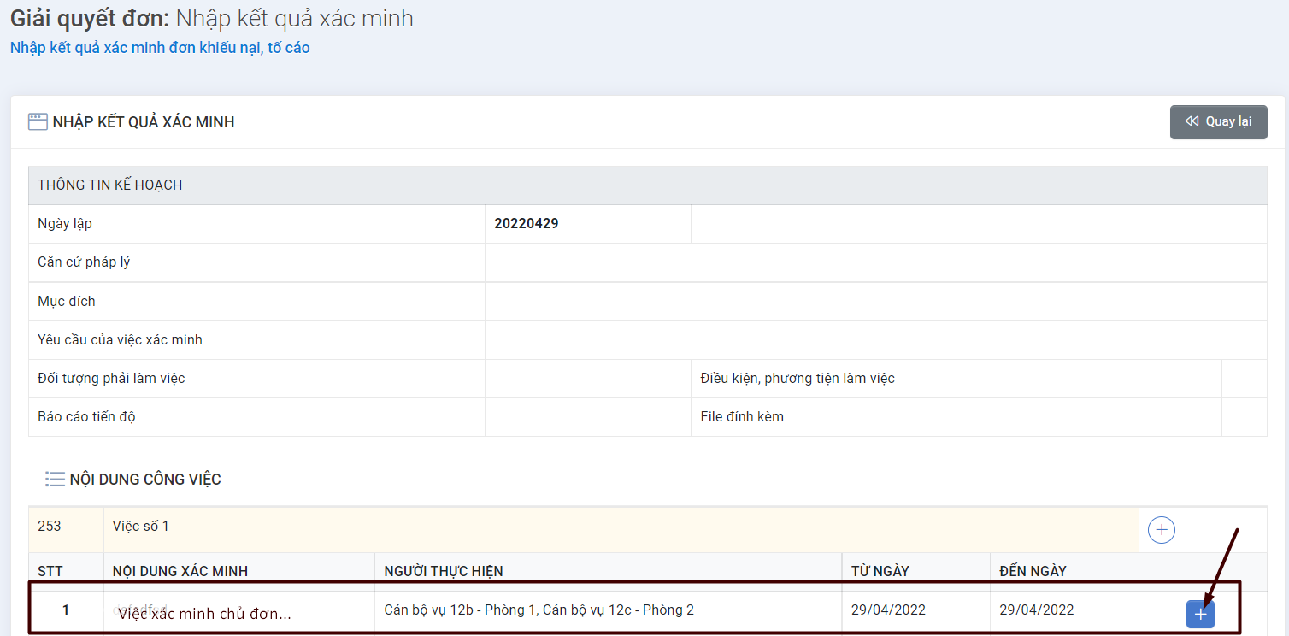
Tại giao diện này, để thêm kết quả xác minh, NSD bấm nút Thêm như hình, hệ thống hiển thị giao diện nhập thêm kết quả xác minh như sau:
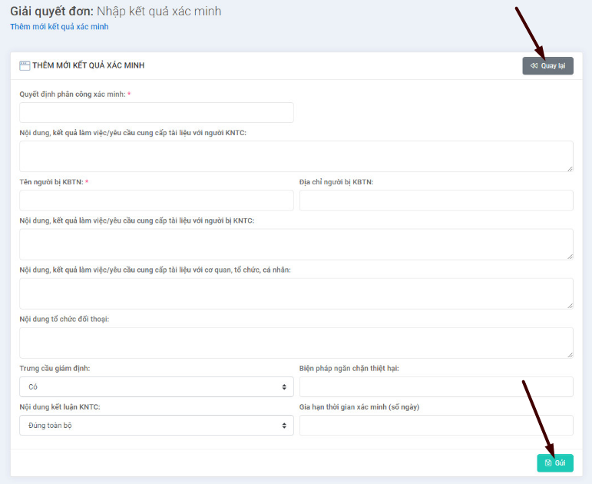
Tại giao diện thêm công việc, NSD có thể thêm nội dung kết quả xác minh
NSD bấm nút Gửi, hệ thống lưu kết quả xác minh và gửi kết quả xác minh tới tổ trưởng (nếu phân tổ), NSD bấm nút Quay lại, hệ thống quay trở lại trang trước và không lưu dữ liệu
NSD có thể thêm nhiều kết quả xác minh bằng cách lặp lại thao tác thêm như trên.

Gửi kết quả xác minh
NSD đăng nhập vào phần mềm, chọn menu GIẢI QUYẾT ĐƠN >> Nhập kết quả xác minh, hệ thống sẽ hiển thị giao diện Xem danh sách đơn khiếu nại, tố cáo như sau:
Tại giao diện này, người dùng bấm link mã đơn, hệ thống hiển thị giao diện xem chi tiết như sau:
Tại giao diện xem chi tiết, NSD bấm nút Nhập kết quả xác minh, hệ thống hiển thị giao diện như sau:
Tại giao diện này, để thêm kết quả xác minh, NSD bấm nút Thêm như hình, hệ thống hiển thị giao diện nhập thêm kết quả xác minh như sau:
Tại giao diện thêm công việc, NSD có thể thêm nội dung kết quả xác minh
NSD bấm nút Gửi, hệ thống lưu kết quả xác minh và gửi kết quả tới tổ trưởng (nếu có phân tổ), NSD bấm nút Quay lại, hệ thống quay trở lại trang trước và không lưu dữ liệu
NSD có thể thêm nhiều kết quả xác minh bằng cách lặp lại thao tác thêm như trên

Sửa nội dung công việc thực hiện
NSD đăng nhập vào phần mềm, chọn menu GIẢI QUYẾT ĐƠN >> Nhập kết quả xác minh, hệ thống sẽ hiển thị giao diện Xem danh sách đơn khiếu nại, tố cáo như sau:
Tại giao diện này, người dùng bấm link mã đơn, hệ thống hiển thị giao diện xem chi tiết như sau:
Tại giao diện xem chi tiết, NSD bấm nút Nhập kết quả xác minh, hệ thống hiển thị giao diện như sau:
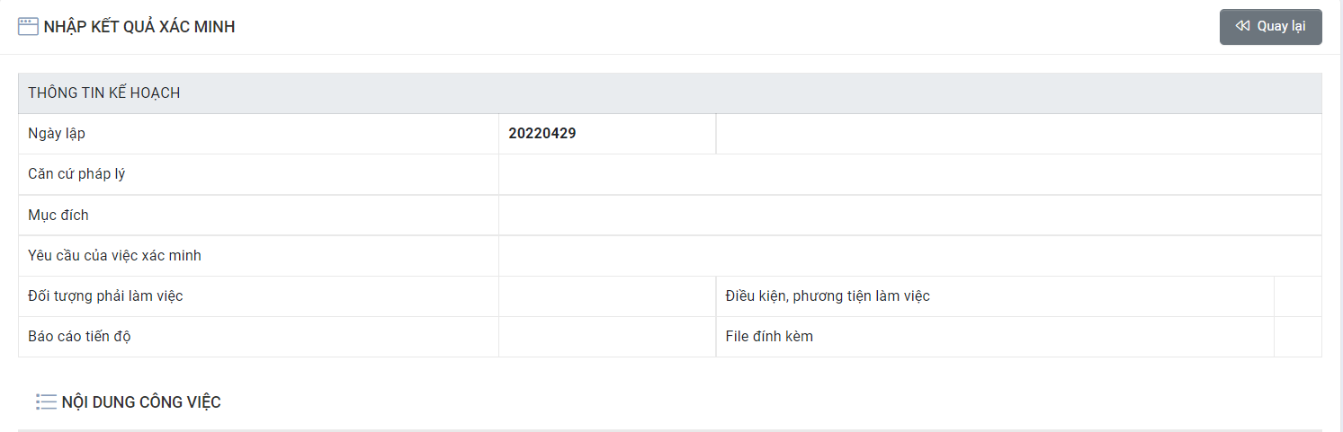
Tại giao diện này, để sửa công việc, NSD bấm nút Sửa, hệ thống hiển thị giao diện nhập thêm công việc như sau:
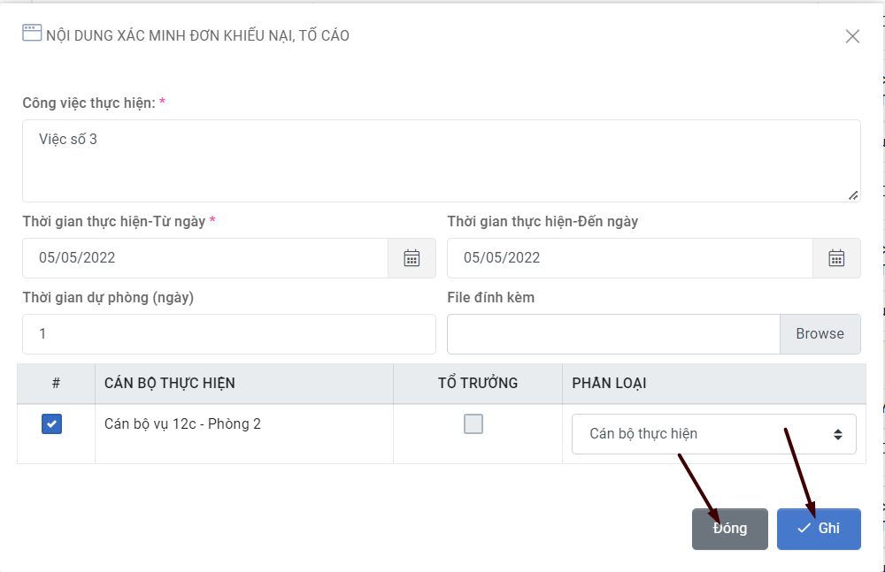
Tại giao diện sửa công việc, NSD có thể sửa nội dung công việc
NSD bấm nút Ghi, hệ thống lưu thông tin công việc đã sửa
NSD bấm nút Quay lại, hệ thống không lưu thông tin công việc đã sửa, quay trở về trang trước.

Sửa nội dung kết quả xác minh
NSD đăng nhập vào phần mềm, chọn menu GIẢI QUYẾT ĐƠN >> Nhập kết quả xác minh, hệ thống sẽ hiển thị giao diện Xem danh sách đơn khiếu nại, tố cáo như sau:
Tại giao diện này, người dùng bấm link mã đơn, hệ thống hiển thị giao diện xem chi tiết như sau:
Tại giao diện xem chi tiết, NSD bấm nút Nhập kết quả xác minh, hệ thống hiển thị giao diện như sau:
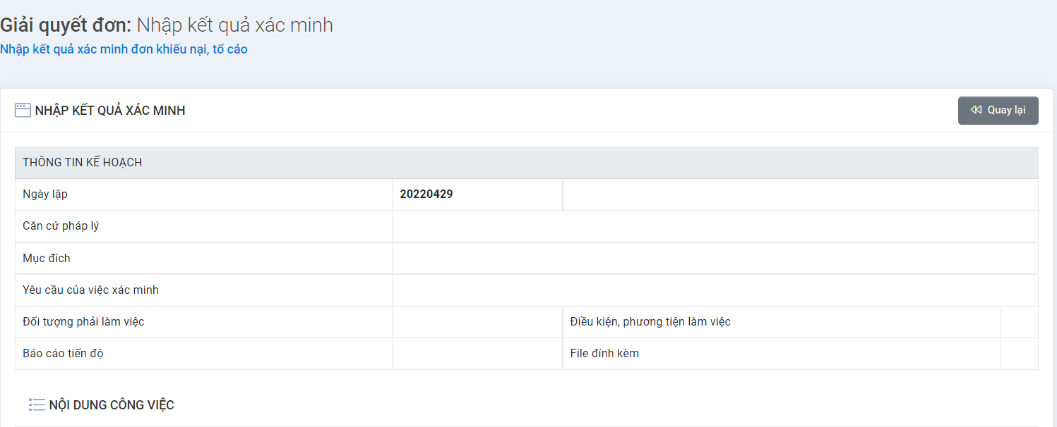
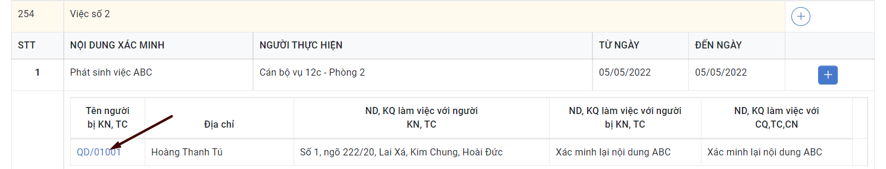
Tại giao diện này, để sửa kết quả xác minh, NSD bấm link kết quả xác minh, hệ thống hiển thị giao diện sửa kết quả xác minh như sau:
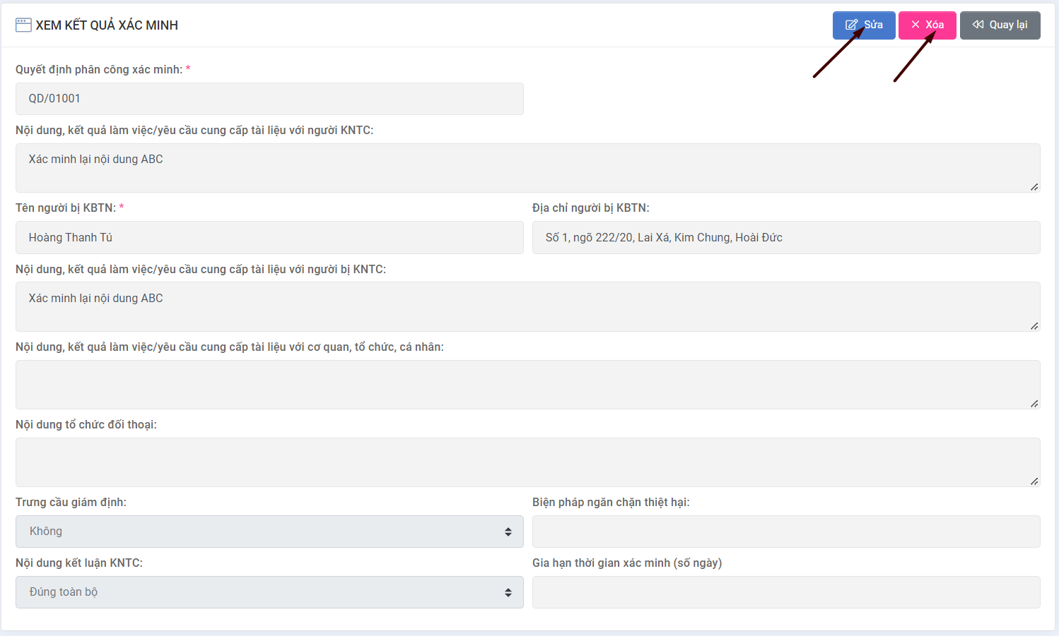
Tại giao diện xem kết quả xác minh, NSD bấm nút Xóa, hệ thống sẽ thực hiện xóa kết quả xác minh đã nhập
Tại giao diện xem kết quả xác minh, NSD bấm nút Sửa, hệ thống hiển thị các thông tin cho phép sửa như sau:
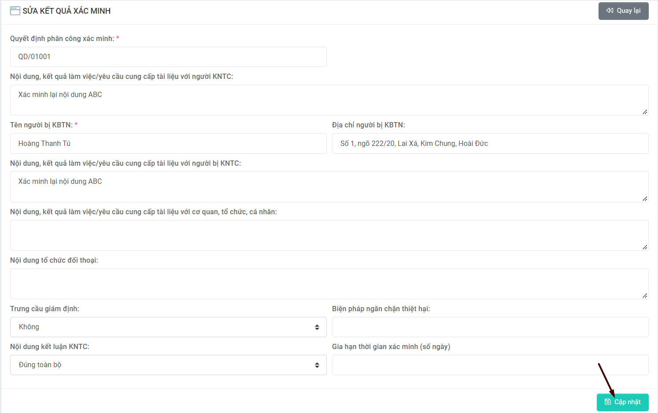
NSD bấm nút Gửi, hệ thống lưu kết quả xác minh và gửi kết quả xác minh tới tổ trưởng (nếu phân tổ), NSD bấm nút Quay lại, hệ thống quay trở lại trang trước và không lưu dữ liệu

In danh sách đơn thư đang trong quá trình xác minh
NSD đăng nhập vào phần mềm, chọn menu GIẢI QUYẾT ĐƠN >> Nhập kết quả xác minh, hệ thống sẽ hiển thị giao diện Xem danh sách đơn khiếu nại, tố cáo như sau:
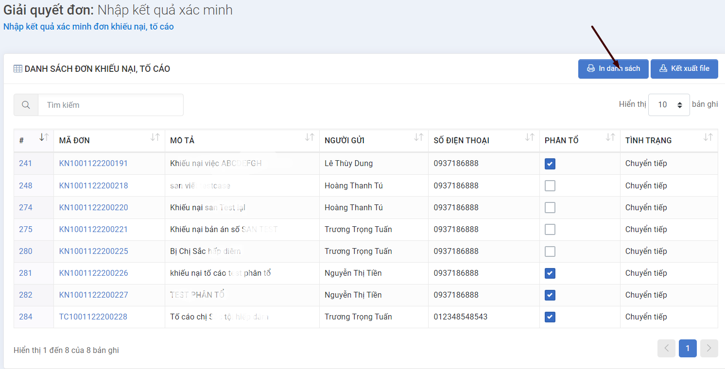
Tại giao diện này, NSD bấm nút In danh sách, hệ thống cho phép thiết lập in ấn

Kết xuất danh sách đơn thư đang trong quá trình xác minh
NSD đăng nhập vào phần mềm, chọn menu GIẢI QUYẾT ĐƠN >> Nhập kết quả xác minh, hệ thống sẽ hiển thị giao diện Xem danh sách đơn khiếu nại, tố cáo như sau:
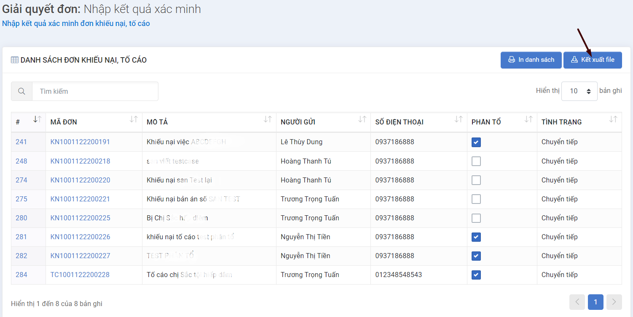
Tại giao diện này, NSD bấm nút Kết xuất danh sách, hệ thống hiển thị giao diện tải danh sách

Hệ thống lưu lại nhật ký thao tác của người dùng tại chức năng Xác minh nội dung đơn
NSD đăng nhập vào phần mềm, chọn menu HỆ THỐNG >> Nhật ký sử dụng hệ thống, hệ thống sẽ hiển thị giao diện như sau:
Tại giao diện này, hệ thống hiển thị nhật ký lưu thao tác của người dùng tại chức năng

Quản lý Báo cáo xác minh nội dung đơn thư

Mục đích
Chức năng Quản lý Báo cáo xác minh nội dung đơn thư cung cấp công cụ cho phép Tổ trưởng hoặc cán bộ được phân công xác minh thực hiện lập, cập nhật báo cáo kết quả xác minh theo quyết định xác minh và kết quả xác minh thực tế.
Bao gồm các thao tác:
- Xem danh sách đơn thư cần lập báo cáo xác minh
- Tìm kiếm đơn thư cần lập báo cáo xác minh bằng cách nhập các điều kiện tìm kiếm
- Xem nội dung đơn thư cần lập báo cáo xác minh
- Lập báo cáo xác minh
- Sửa kế hoạch xác minh
- Xóa kế hoạch xác minh
- Kết xuất báo cáo xác minh ra tập tin có định dạng word
- Trình kết quả xác minh đến cấp phê duyệt
- In danh sách đơn thư cần báo cáo xác minh
- Kết xuất danh sách đơn thư cần báo cáo xác minh
- Hệ thống lưu lại nhật ký thao tác của người dùng tại chức năng Quản lý báo cáo xác minh nội dung đơn thư

Xem danh sách đơn thư cần báo cáo xác minh
NSD đăng nhập vào phần mềm, chọn menu GIẢI QUYẾT ĐƠN >> Nhập báo cáo xác minh, hệ thống sẽ hiển thị giao diện Xem danh sách đơn khiếu nại, tố cáo như sau:
Tại giao diện này, người dùng sẽ thấy danh sách đơn khiếu nại, tố cáo đã nhập kết quả xác minh, cần lập báo cáo xác minh.

Tìm kiếm đơn thư cần lập báo cáo xác minh
NSD đăng nhập vào phần mềm, chọn menu GIẢI QUYẾT ĐƠN >> Nhâp báo cáo xác minh, hệ thống sẽ hiển thị giao diện Xem danh sách đơn khiếu nại, tố cáo như sau:
Tại giao diện này, NSD nhập từ khóa tìm kiếm vào ô tìm kiếm, hệ thống sẽ hiển thị kết quả tương ứng trên lưới Danh sách

Xem nội dung đơn thư cần lập báo cáo
NSD đăng nhập vào phần mềm, chọn menu GIẢI QUYẾT ĐƠN >> Nhập báo cáo xác minh, hệ thống sẽ hiển thị giao diện Xem danh sách đơn khiếu nại, tố cáo như sau:
Tại giao diện này, NSD bấm link mã đơn, hệ thống hiển thị thông tin chi tiết hồ sơ đơn thư cần lập báo cáo như sau:
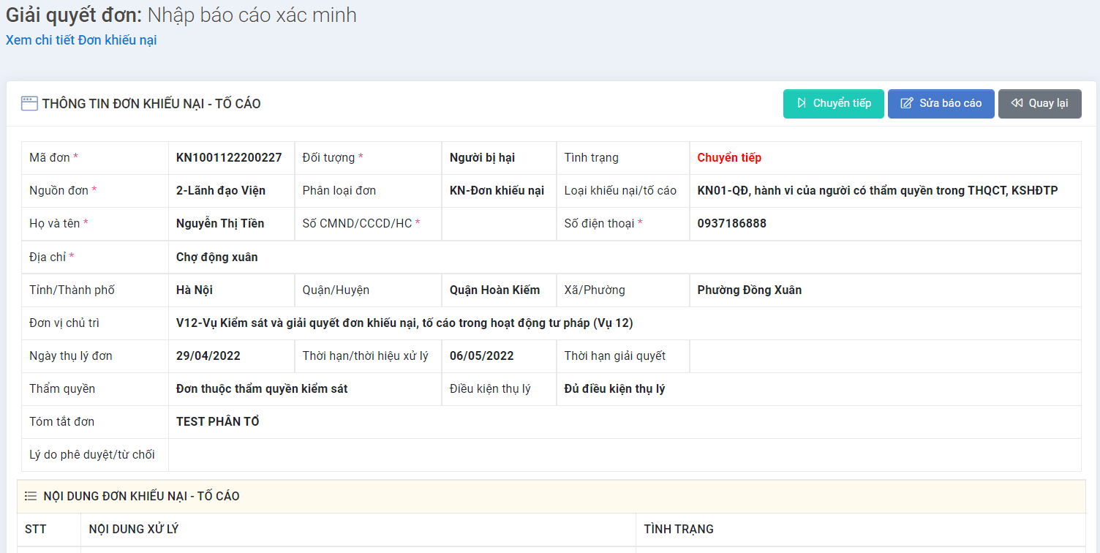

Lập báo cáo xác minh
NSD đăng nhập vào phần mềm, chọn menu GIẢI QUYẾT ĐƠN >> Nhập báo cáo xác minh, hệ thống sẽ hiển thị giao diện Xem danh sách đơn khiếu nại, tố cáo như sau:
Tại giao diện này, NSD bấm link mã đơn, hệ thống hiển thị thông tin chi tiết hồ sơ đơn thư cần lập báo cáo như sau:
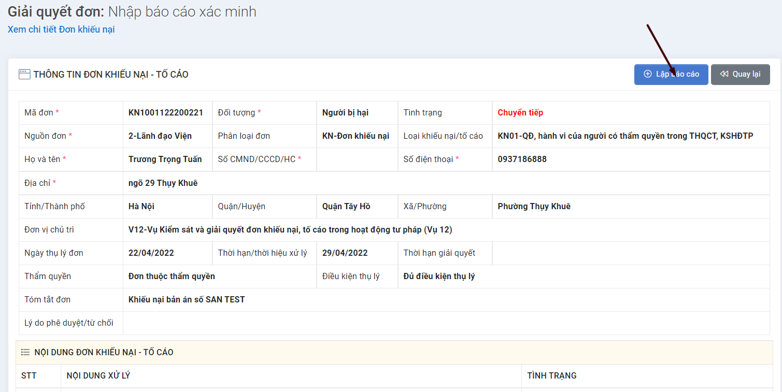
Hệ thống hiển thị giao diện lập báo cáo như sau :
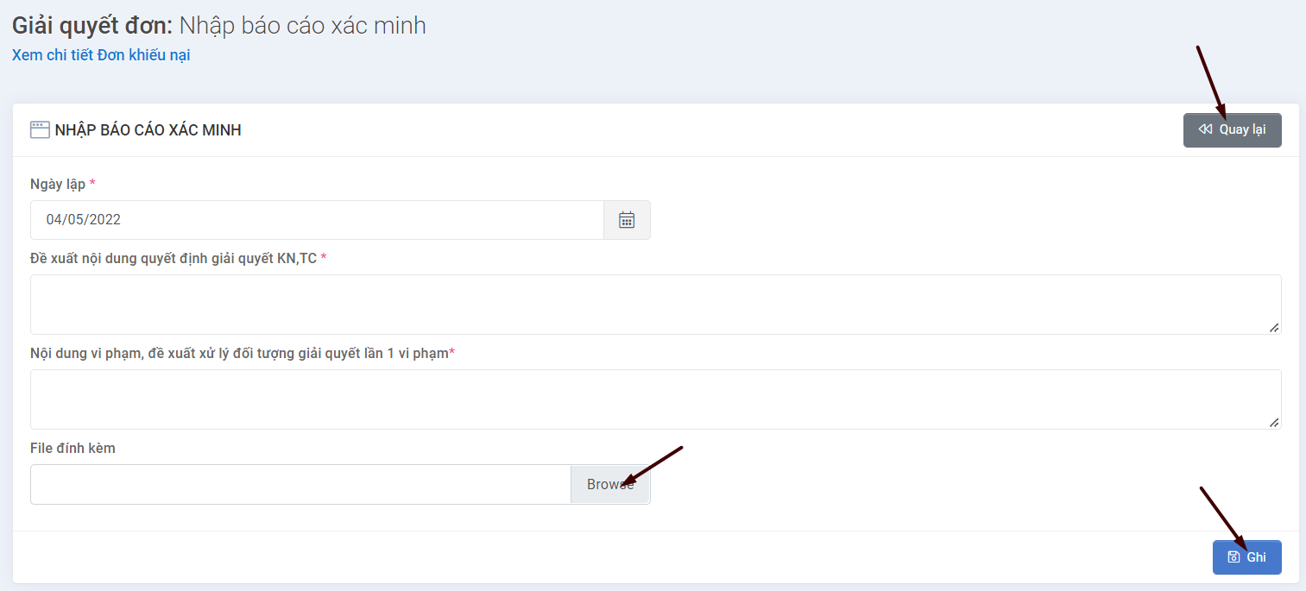
Tại giao diện nhập báo cáo, NSD nhập thông tin báo cáo
NSD bấm nút chọn tệp để mở cửa sổ đính kèm file
NSD bấm nút Quay lại, hệ thống quay trở lại trang trước và không lưu thông tin thêm báo cáo
NSD bấm nút Ghi, hệ thống lưu dữ liệu báo cáo.

Sửa kế hoạch xác minh
NSD đăng nhập vào phần mềm, chọn menu GIẢI QUYẾT ĐƠN >> Nhập báo cáo xác minh, hệ thống sẽ hiển thị giao diện Xem danh sách đơn khiếu nại, tố cáo như sau:
Tại giao diện này, NSD bấm link mã đơn, hệ thống hiển thị thông tin chi tiết hồ sơ đơn thư cần lập báo cáo như sau:
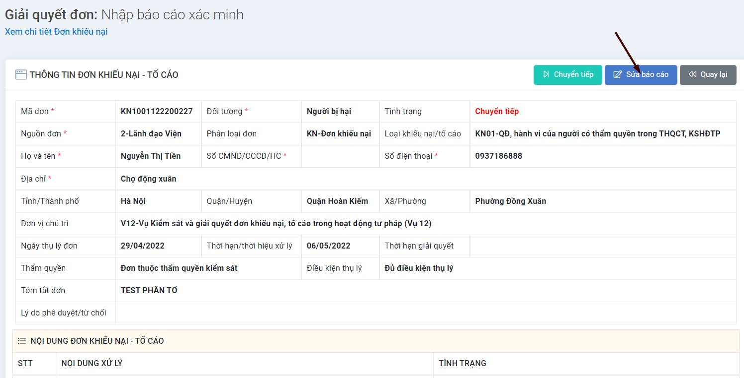
Tại giao diện xem chi tiết, NSD bấm nút Sửa báo cáo, hệ thống hiển thị giao diện sửa báo cáo xác minh như sau:
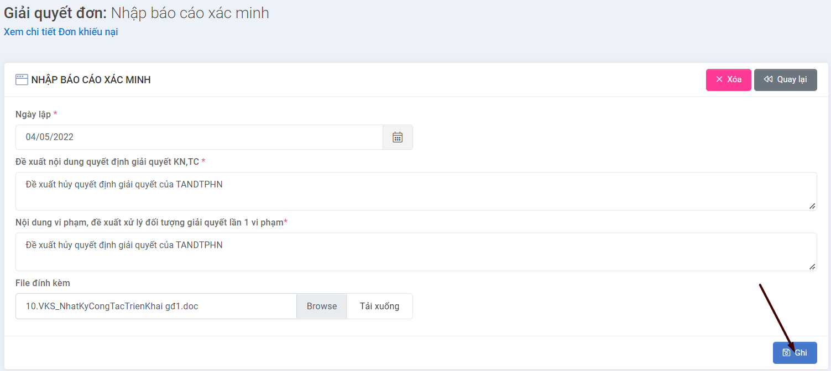
Tại giao diện sửa, NSD nhập các thông tin cần sửa.
NSD bấm nút Ghi để lưu lại thông tin đã sửa hoặc bấm nút Quay lại để trở lại trang xem chi tiết và không lưu thông tin sửa báo cáo

Xóa kế hoạch xác minh
NSD đăng nhập vào phần mềm, chọn menu GIẢI QUYẾT ĐƠN >> Quản lý kế hoạch xác minh, hệ thống sẽ hiển thị giao diện Xem danh sách đơn khiếu nại, tố cáo như sau:
Tại giao diện này, người dùng bấm link mã đơn, hệ thống hiển thị giao diện xem chi tiết như sau:
Tại giao diện này, NSD bấm nút Xóa để xóa kế hoạch xác minh
Lưu ý: Chỉ được xóa kế hoạch nếu cán bộ được phân công chưa thực hiện nhập kết quả xác minh

Kết xuất kế hoạch xác minh
NSD đăng nhập vào phần mềm, chọn menu GIẢI QUYẾT ĐƠN >> Quản lý kế hoạch xác minh, hệ thống sẽ hiển thị giao diện Xem danh sách đơn khiếu nại, tố cáo như sau:
Tại giao diện này, người dùng bấm link mã đơn, hệ thống hiển thị giao diện xem chi tiết như sau:
Tại giao diện này, NSD bấm nút Kết xuất, hệ thống tải về máy tính người dùng File kế hoạch

In danh sách kế hoạch xác minh trực tiếp từ hệ thống
NSD đăng nhập vào phần mềm, chọn menu GIẢI QUYẾT ĐƠN >> Quản lý kế hoạch xác minh, hệ thống sẽ hiển thị giao diện Xem danh sách đơn khiếu nại, tố cáo như sau:
Tại giao diện này, NSD bấm nút In danh sách, hệ thống sẽ mở liên kết tới trang in cho phép thiết lập in ấn để in danh sách

Kết xuất danh sách đơn thư cần phân xác minh
NSD đăng nhập vào phần mềm, chọn menu GIẢI QUYẾT ĐƠN >> Quản lý kế hoạch xác minh, hệ thống sẽ hiển thị giao diện Xem danh sách đơn khiếu nại, tố cáo như sau:
Tại giao diện này, NSD bấm nút Kết xuất danh sách, hệ thống hiển thị giao diện tải danh sách

Hệ thống lưu lại nhật ký thao tác của người dùng tại chức năng Quản lý kế hoạch xác minh nội dung đơn
NSD đăng nhập vào phần mềm, chọn menu HỆ THỐNG >> Nhật ký sử dụng hệ thống, hệ thống sẽ hiển thị giao diện như sau:
Tại giao diện này, hệ thống hiển thị nhật ký lưu thao tác của người dùng tại chức năng

Duyệt báo cáo kết quả xác minh

Mục đích
Chức năng Duyệt báo cáo kết quả xác minh cung cấp công cụ cho phép Tổ trưởng hoặc người có thẩm quyền thực hiện duyệt báo cáo kết quả xác minh của cán bộ xác minh.
Bao gồm các thao tác:
- Xem danh sách đơn thư cần phê duyệt báo cáo kết quả xác minh
- Tìm kiếm đơn thư cần phê duyệt báo cáo kết quả xác minh bằng cách nhập các điều kiện tìm kiếm
- Xem chi tiết hồ sơ đơn thư cần phê duyệt
- Duyệt báo cáo
- Trả lại báo cáo
- In danh sách đơn thư cần phê duyệt báo cáo xác minh
- Kết xuất danh sách đơn thư cần phê duyệt báo cáo xác minh
- Hệ thống lưu lại nhật ký thao tác của người dùng tại chức năng Duyệt báo cáo kết quả xác minh

Xem danh sách đơn thư cần phê duyệt báo cáo kết quả xác minh
NSD đăng nhập vào phần mềm, chọn menu GIẢI QUYẾT ĐƠN >> Duyệt báo cáo xác minh, hệ thống sẽ hiển thị giao diện Xem danh sách đơn khiếu nại, tố cáo như sau:
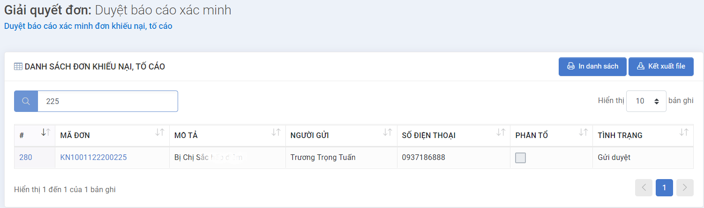
Tại giao diện này, người dùng sẽ thấy danh sách đơn khiếu nại, tố cáo đã nhập báo cáo xác minh cần phê duyệt.

Tìm kiếm đơn thư cần phê duyệt báo cáo kết quả xác minh
NSD đăng nhập vào phần mềm, chọn menu GIẢI QUYẾT ĐƠN >> Duyệt báo cáo xác minh, hệ thống sẽ hiển thị giao diện Xem danh sách đơn khiếu nại, tố cáo như sau:
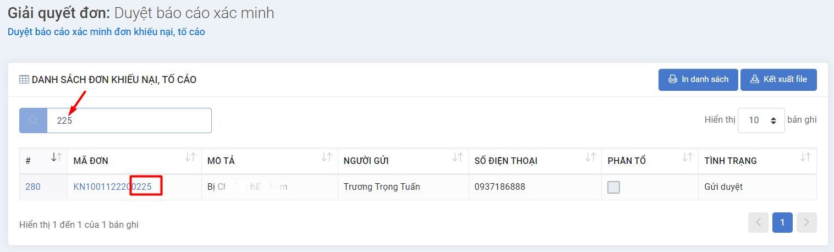
Tại giao diện này, NSD nhập từ khóa tìm kiếm vào ô tìm kiếm, hệ thống sẽ hiển thị kết quả tương ứng trên lưới Danh sách

Xem nội dung đơn thư cần lập báo cáo
NSD đăng nhập vào phần mềm, chọn menu GIẢI QUYẾT ĐƠN >> Duyệt báo cáo xác minh, hệ thống sẽ hiển thị giao diện Xem danh sách đơn khiếu nại, tố cáo như sau:
Tại giao diện này, NSD bấm link mã đơn, hệ thống hiển thị thông tin chi tiết hồ sơ đơn thư cần lập báo cáo như sau:
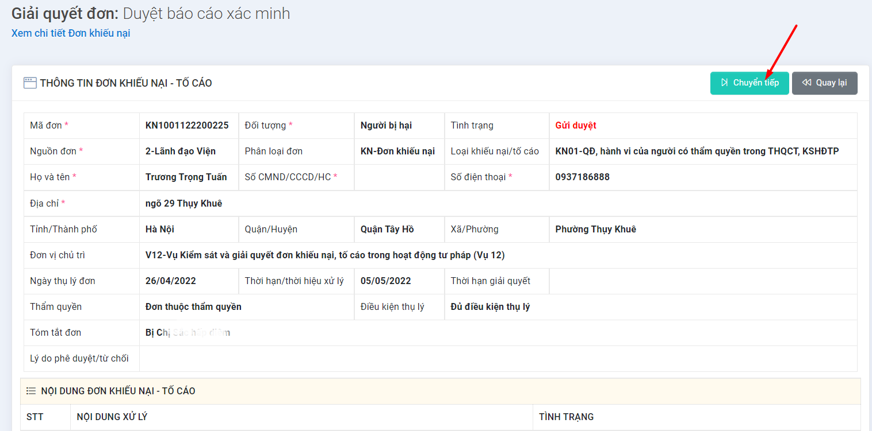

Duyệt báo cáo xác minh
NSD đăng nhập vào phần mềm, chọn menu GIẢI QUYẾT ĐƠN >> Duyệt báo cáo xác minh, hệ thống sẽ hiển thị giao diện Xem danh sách đơn khiếu nại, tố cáo như sau:
Tại giao diện này, NSD bấm link mã đơn, hệ thống hiển thị thông tin chi tiết hồ sơ đơn thư cần duyệt báo cáo như sau:
NSD bấm nút Chuyển tiếp, hệ thống hiển thị giao diện :
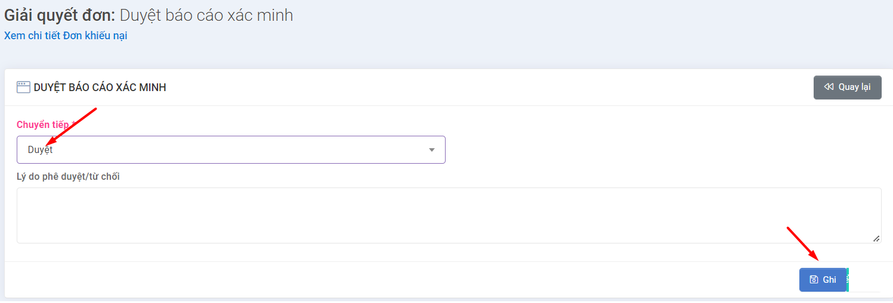
Tại giao diện nhập báo cáo, NSD chọn Duyệt
NSD bấm nút Ghi để lưu lại kết quả duyệt
NSD bấm nút Quay lại, hệ thống quay trở lại trang trước và không lưu thông tin duyệt báo cáo

Trả lại báo cáo xác minh
NSD đăng nhập vào phần mềm, chọn menu GIẢI QUYẾT ĐƠN >> Duyệt báo cáo xác minh, hệ thống sẽ hiển thị giao diện Xem danh sách đơn khiếu nại, tố cáo như sau:
Tại giao diện này, NSD bấm link mã đơn, hệ thống hiển thị thông tin chi tiết hồ sơ đơn thư cần duyệt báo cáo như sau:
NSD bấm nút Chuyển tiếp, hệ thống hiển thị giao diện :
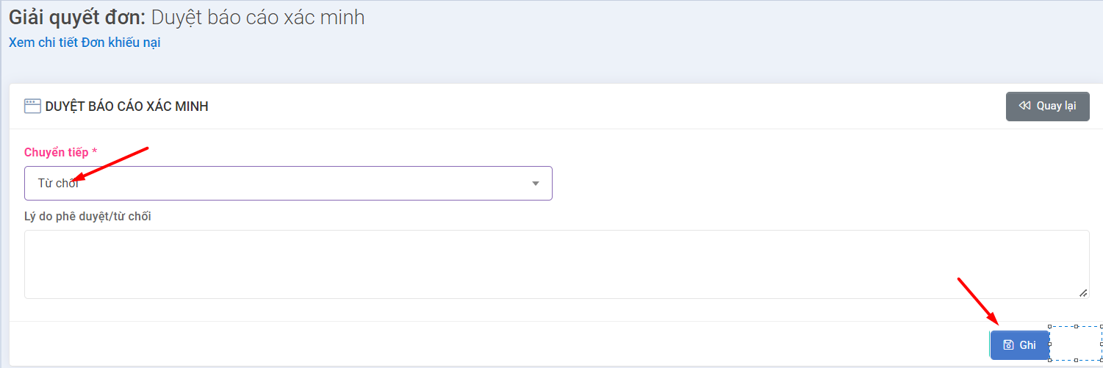
Tại giao diện nhập báo cáo, NSD chọn Từ chối
NSD bấm nút Ghi để lưu lại kết quả Trả lại báo cáo
NSD bấm nút Quay lại, hệ thống quay trở lại trang trước và không lưu thông tin Trả lại báo cáo

In danh sách đơn thư cần duyệt báo cáo xác minh trực tiếp từ hệ thống
NSD đăng nhập vào phần mềm, chọn menu GIẢI QUYẾT ĐƠN >> Duyệt báo cáo xác minh, hệ thống sẽ hiển thị giao diện Xem danh sách đơn khiếu nại, tố cáo như sau:
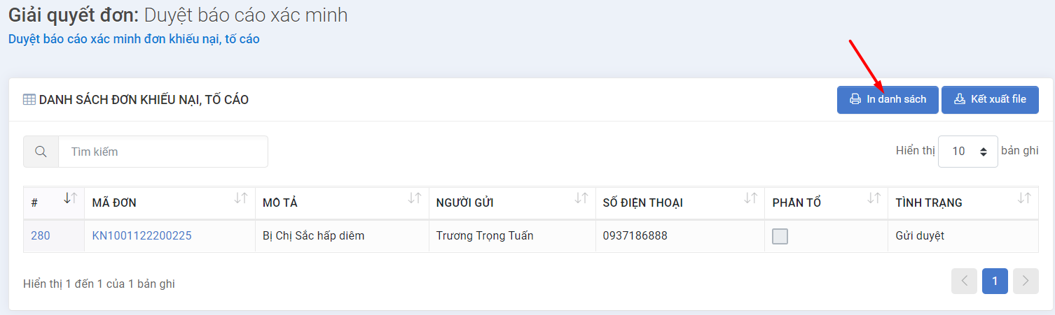
Tại giao diện này, NSD bấm nút In danh sách, hệ thống sẽ mở liên kết tới trang in cho phép thiết lập in ấn để in danh sách

Kết xuất danh sách đơn thư cần duyệt báo cáo kết quả xác minh
NSD đăng nhập vào phần mềm, chọn menu GIẢI QUYẾT ĐƠN >> Duyệt báo cáo xác minh, hệ thống sẽ hiển thị giao diện Xem danh sách đơn khiếu nại, tố cáo như sau:
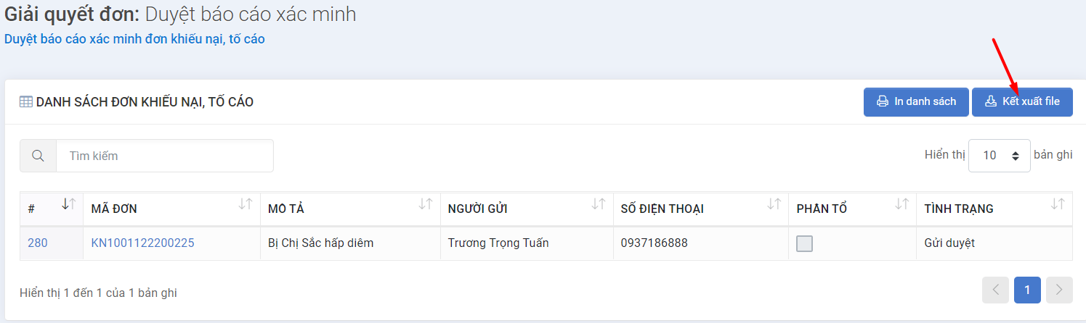
Tại giao diện này, NSD bấm nút Kết xuất danh sách, hệ thống hiển thị giao diện tải danh sách

Hệ thống lưu lại nhật ký thao tác của người dùng tại chức năng Duyệt báo cáo kết quả xác minh
NSD đăng nhập vào phần mềm, chọn menu HỆ THỐNG >> Nhật ký sử dụng hệ thống, hệ thống sẽ hiển thị giao diện như sau:
Tại giao diện này, hệ thống hiển thị nhật ký lưu thao tác của người dùng tại chức năng

Rút đơn thư trong quá trình giải quyết

Mục đích
Cho phép người dùng rút đơn thư đang trong quá trình giải quyết
Bao gồm các thao tác:
- Xem danh sách đơn thư đang xác minh
- Tìm kiếm đơn thư cần rút bằng cách nhập các điều kiện tìm kiếm
- Xem chi tiết thông tin hồ sơ đơn thư cần rút
- Thực hiện rút đơn
- In danh sách đơn thư đang xác minh trực tiếp từ hệ thống
- Kết xuất danh sách đơn thư đang xác minh
- Hệ thống lưu lại nhật ký thao tác của người dùng tại chức năng Rút đơn thư trong quá trình giải quyết

Xem danh sách đơn thư đang xác minh
NSD đăng nhập vào phần mềm, chọn menu GIẢI QUYẾT ĐƠN >> Rút đơn thư trong quá trình giải quyết, hệ thống sẽ hiển thị giao diện như sau:
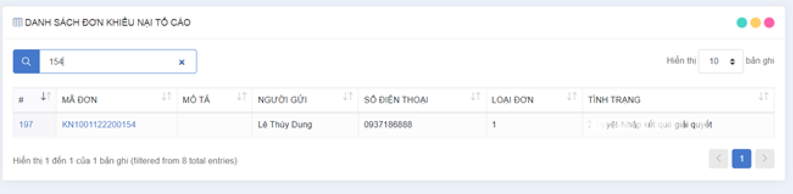

Tìm kiếm đơn thư cần rút
NSD đăng nhập vào phần mềm, chọn menu GIẢI QUYẾT ĐƠN >> Rút đơn thư trong quá trình giải quyết, hệ thống sẽ hiển thị giao diện như sau:
Tại giao diện danh sách, người dùng nhập thông tin tìm kiếm và bấm Enter trên máy tính cá nhân của NSD. Hệ thống thực hiện Tìm kiếm đơn thư cần rút

Xem thông tin hồ sơ đơn thư cần rút
Tại giao diện danh sách, NSD chọn link Mã đơn
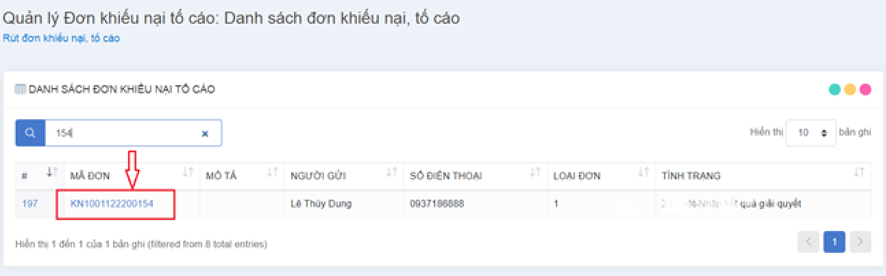
Hệ thống điều hướng đến giao diện Xem chi tiết hồ sơ đơn thư
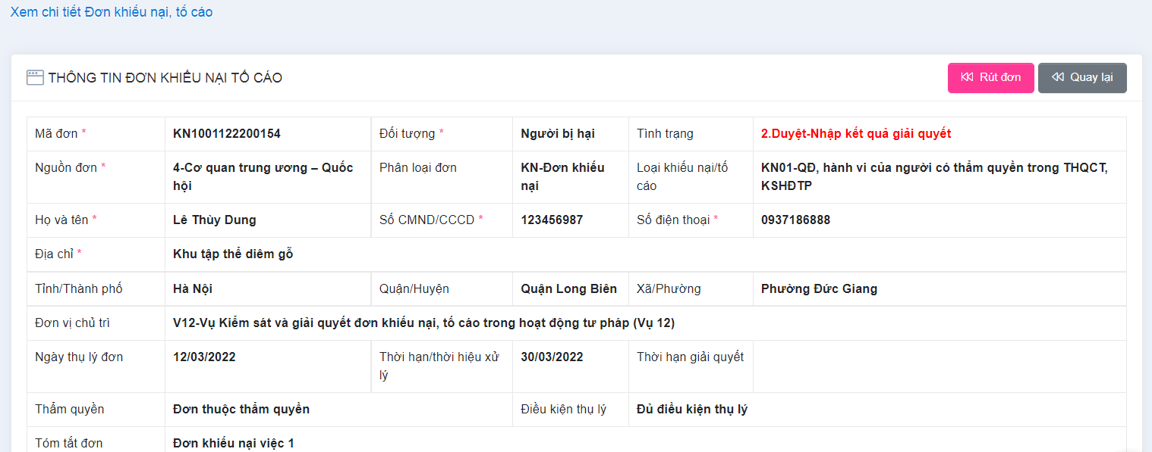

Thực hiện rút đơn
Tại giao Xem chi tiết, người dùng chọn nút Rút đơn
Hệ thống hiển thị giao diện Rút đơn khiếu nại, tố cáo
Tại giao diện Rút đơn khiếu nại, tố cáo, người dùng chọn:
- Tích chọn Toàn bộ và chọn nút Đồng ý: Đơn sẽ kết thúc và Tại giao diện Danh sách cột tình trạng sẽ chuyển sanh Đình chỉ
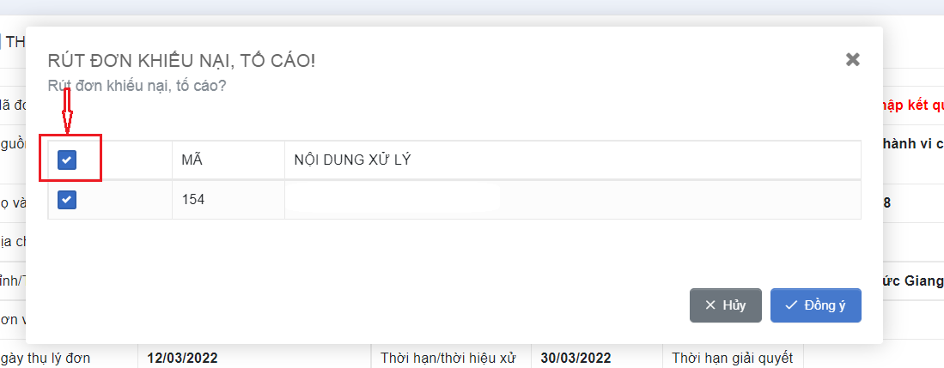
- Tích chọn một số nội dung trên lưới và chọn nút Đồng ý: Giữ nguyên tình trạng bản ghi. Chỉ đánh dấu việc được rút khi xem chi tiết đơn
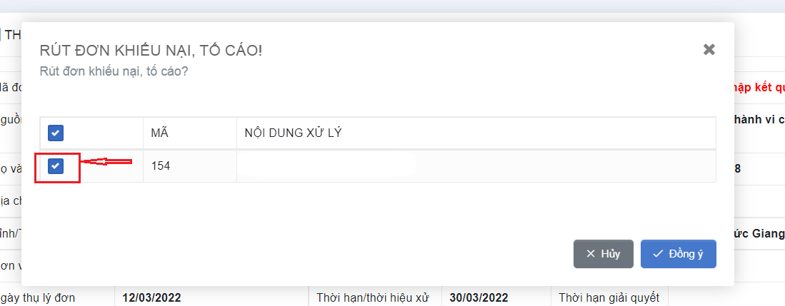

In danh sách đơn thư đang trong quá trình xác minh
NSD đăng nhập vào phần mềm, chọn menu GIẢI QUYẾT ĐƠN >> Rút đơn trong quá trình giải quyết, hệ thống sẽ hiển thị giao diện Xem danh sách đơn khiếu nại, tố cáo như sau:
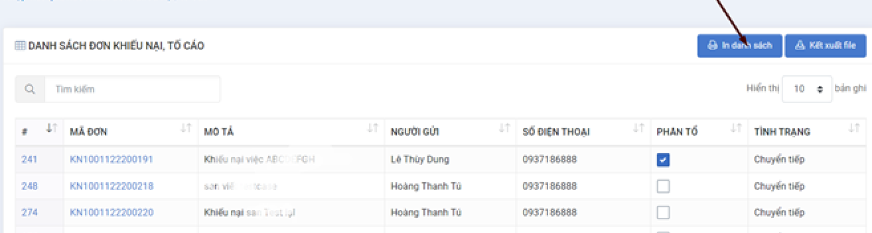Tại giao diện này, NSD bấm nút In danh sách, hệ thống cho phép thiết lập in ấn

Kết xuất danh sách đơn thư đang trong quá trình xác minh
NSD đăng nhập vào phần mềm, chọn menu GIẢI QUYẾT ĐƠN >> Rút đơn trong quá trình giải quyết, hệ thống sẽ hiển thị giao diện Xem danh sách đơn khiếu nại, tố cáo như sau:
Tại giao diện này, NSD bấm nút Kết xuất danh sách, hệ thống tải về máy tính người dùng file danh sách đơn thư

Hệ thống lưu lại nhật ký thao tác của người dùng tại chức năng Rút đơn thư trong quá trình giải quyết
NSD đăng nhập vào phần mềm, chọn menu HỆ THỐNG>> Nhật ký sử dụng hệ thống, hệ thống sẽ hiển thị giao diện như sau:

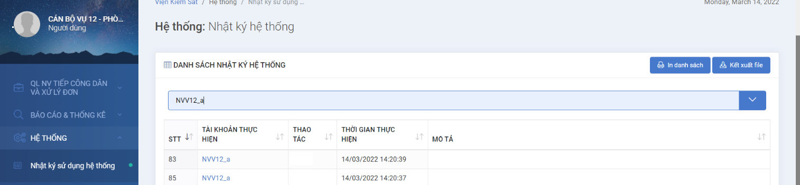

Ban hành kết quả giải quyết đơn thư

Mục đích
Chức năng Ban hành kết quả giải quyết đơn thư cung cấp công cụ cho phép cán bộ giải quyết hoặc cán bộ có thẩm quyền thực hiện cập nhật quyết định giải quyết đơn thư.
Bao gồm các thao tác:
- Xem danh sách đơn thư cần ban hành quyết định
- Tìm kiếm một đơn thư cần ban hành quyết định bằng cách nhập các điều kiện tìm kiếm
- Nhập mới quyết định ban hành
- Sửa quyết định ban hành
- Xóa quyết định ban hành
- In danh sách đơn thư cần ban hành quyết định
- Kết xuất danh sách đơn thư cần ban hành quyết định
- Hệ thống lưu lại nhật ký thao tác của người dùng tại chức năng Ban hành quyết định giải quyết đơn thư

Xem danh sách đơn thư cần ban hành quyết định
NSD đăng nhập vào phần mềm, chọn menu GIẢI QUYẾT ĐƠN >> Nhập kết quả giải quyết, hệ thống sẽ hiển thị giao diện Xem danh sách đơn khiếu nại, tố cáo như sau:
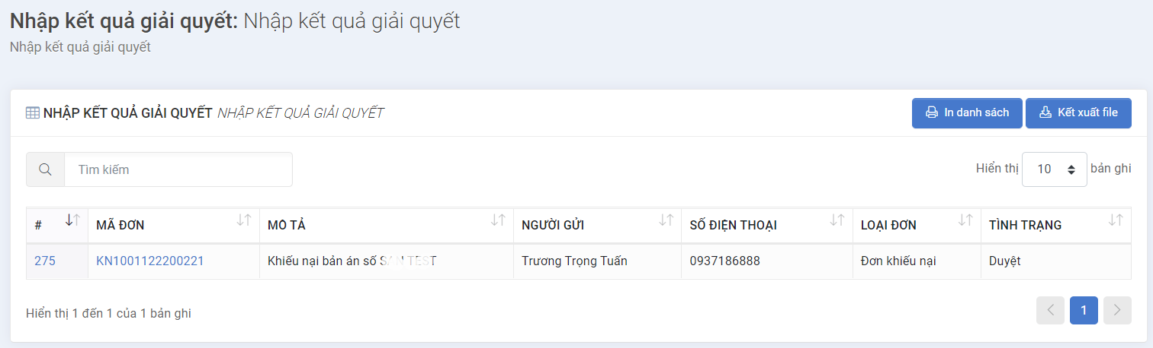
Tại giao diện này, người dùng sẽ thấy danh sách đơn khiếu nại, tố cáo đã duyệt báo cáo xác minh, chờ ban hành quyết định giải quyết.

Tìm kiếm đơn thư cần ban hành quyết định
NSD đăng nhập vào phần mềm, chọn menu GIẢI QUYẾT ĐƠN >> Nhập kết quả giải quyết, hệ thống sẽ hiển thị giao diện Xem danh sách đơn khiếu nại, tố cáo như sau:
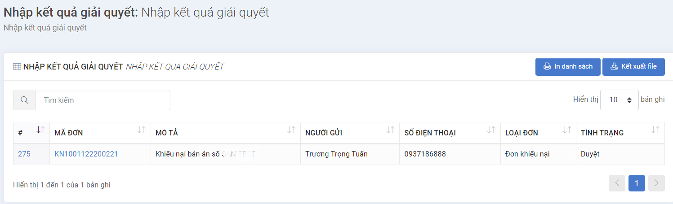
Tại giao diện này, NSD nhập từ khóa tìm kiếm vào ô tìm kiếm, hệ thống sẽ hiển thị kết quả tương ứng trên lưới Danh sách
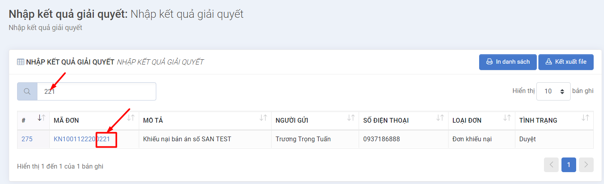

Nhập mới quyết định ban hành
NSD đăng nhập vào phần mềm, chọn menu GIẢI QUYẾT ĐƠN >> Nhập kết quả giải quyết, hệ thống sẽ hiển thị giao diện Xem danh sách đơn khiếu nại, tố cáo như sau:
Tại giao diện này, NSD bấm link mã đơn, hệ thống hiển thị thông tin chi tiết hồ sơ đơn thư cần nhập quyết định giải quyết như sau:
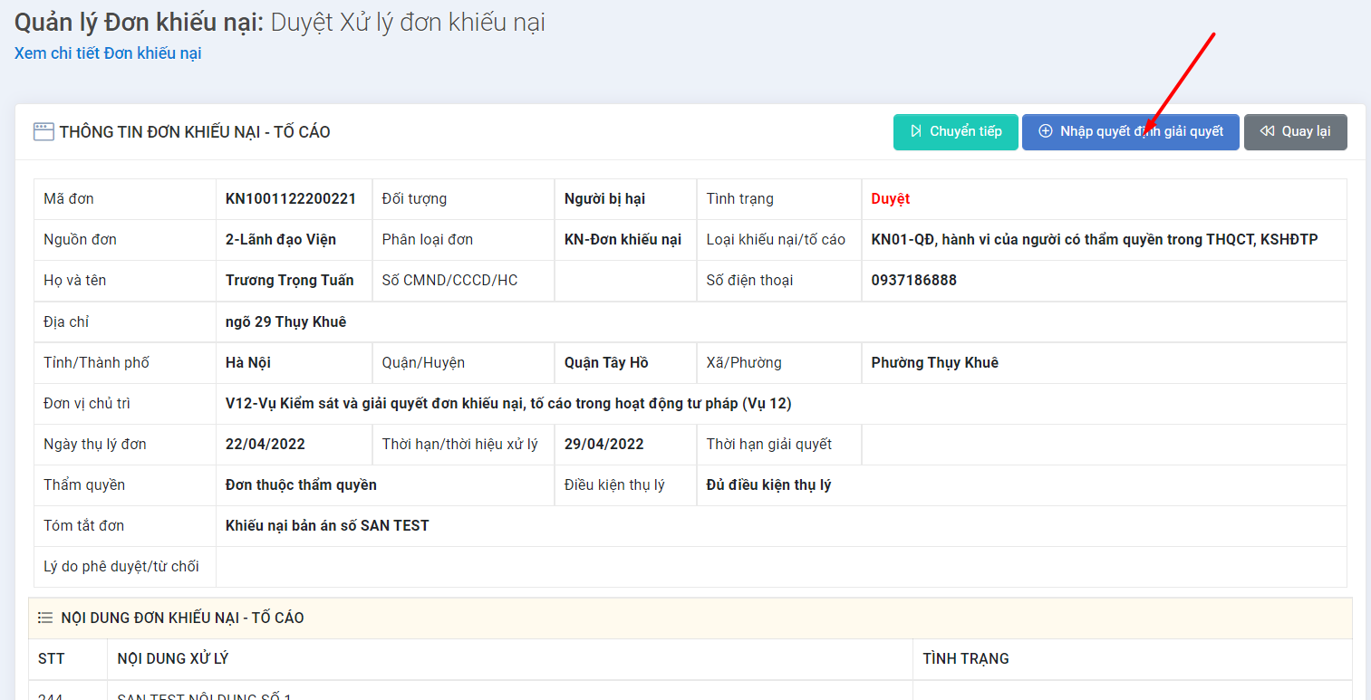
Tại giao diện xem chi tiết đơn thư cần nhập quyết định giải quyết, NSD bấm nút Nhập quyết định giải quyết, hệ thống hiển thị giao diện nhập quyết định như sau :
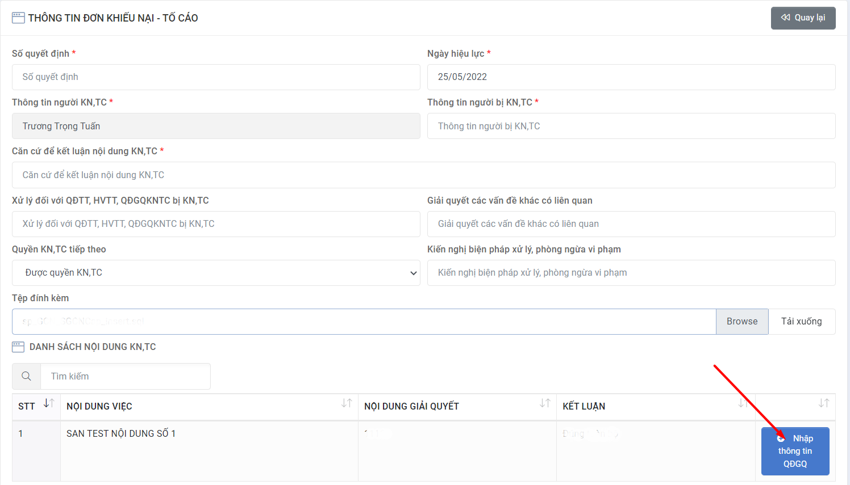
Tại giao diện nhập thông tin quyết định giải quyết, NSD nhập các thông tin chung của quyết định.
Để nhập thông tin chi tiết cho từng nội dung khiếu nại, tố cáo, NSD bấm nút Nhập thông tin QĐGQ, hệ thống hiển thị giao diện nhập thông tin như sau :
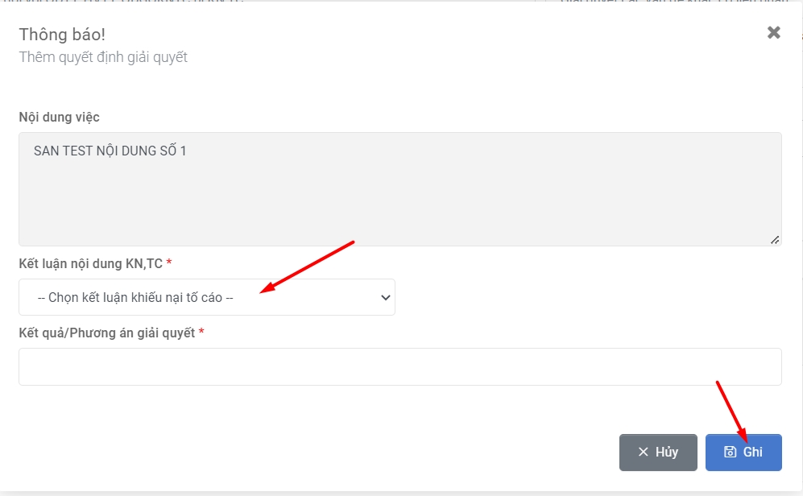
NSD nhập các thông tin giải quyết tương ứng với từng nội dung khiếu nại, tố cáo.
NSD bấm nút Ghi, hệ thống lưu dữ liệu
NSD bấm nút Đóng, hệ thống không lưu dữ liệu
Sau khi nhập xong thông tin giải quyết tương ứng với từng nội dung khiếu nại, tố cáo, hệ thống sẽ ở giao diện sau :
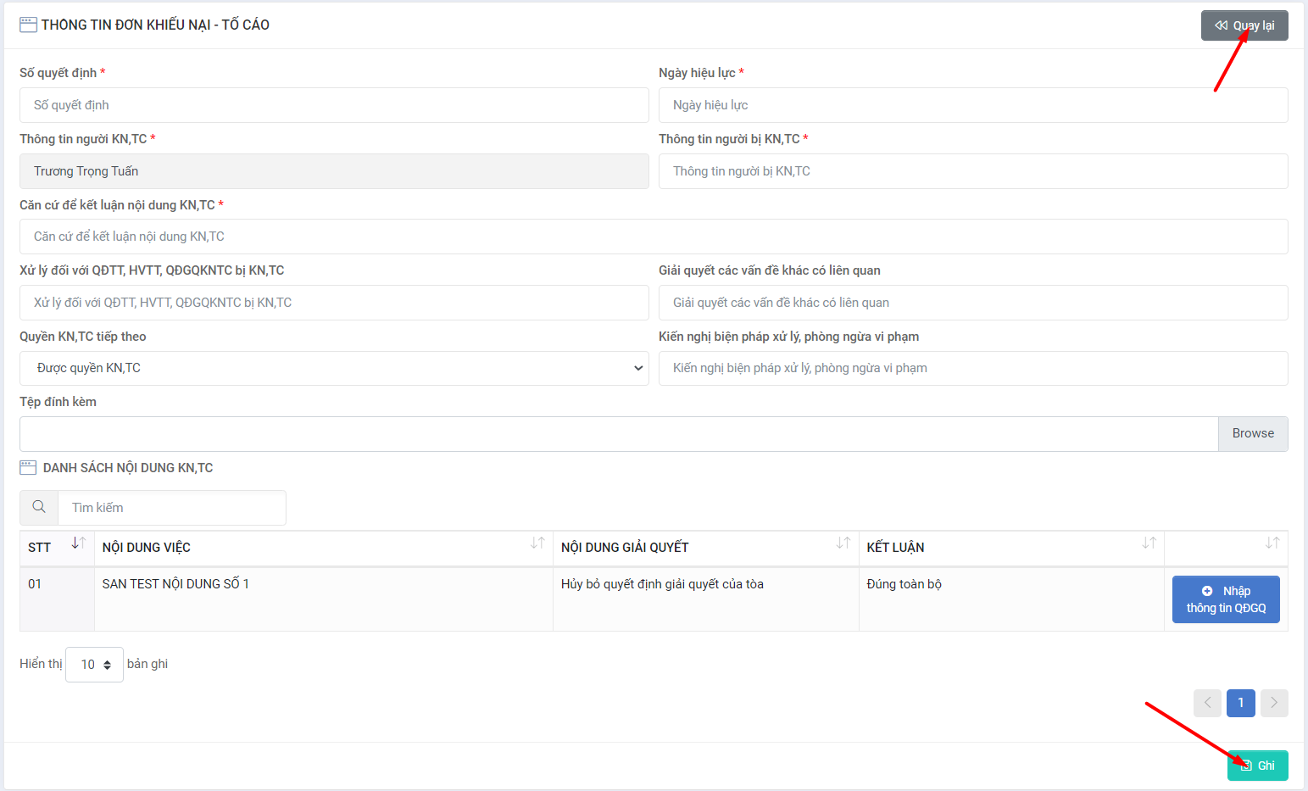
Tại đây, NSD bấm nút Ghi để hoàn thành nhập quyết định giải quyết khiếu nại, tố cáo.
NSD bấm nút Quay lại, hệ thống quay lại trang xem chi tiết đơn và không lưu kết quả nhập quyết định giải quyết khiếu nại, tố cáo.

Sửa quyết định ban hành
NSD đăng nhập vào phần mềm, chọn menu GIẢI QUYẾT ĐƠN >> Nhập kết quả giải quyết, hệ thống sẽ hiển thị giao diện Xem danh sách đơn khiếu nại, tố cáo như sau:
Tại giao diện này, NSD bấm link mã đơn, hệ thống hiển thị thông tin chi tiết hồ sơ đơn thư cần nhập quyết định giải quyết như sau:
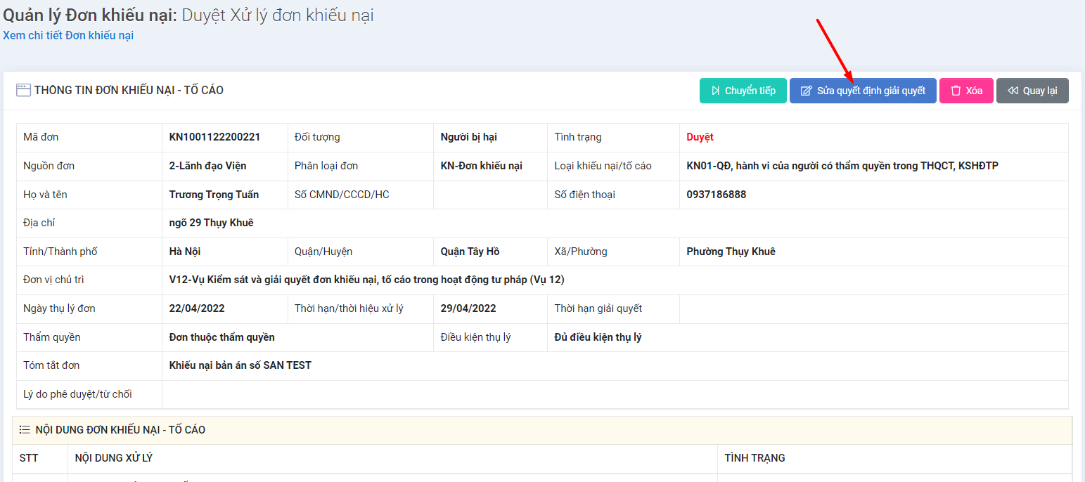
Tại giao diện xem chi tiết đơn thư cần nhập quyết định giải quyết, NSD bấm nút Sửa quyết định giải quyết, hệ thống hiển thị giao diện sửa quyết định như sau :
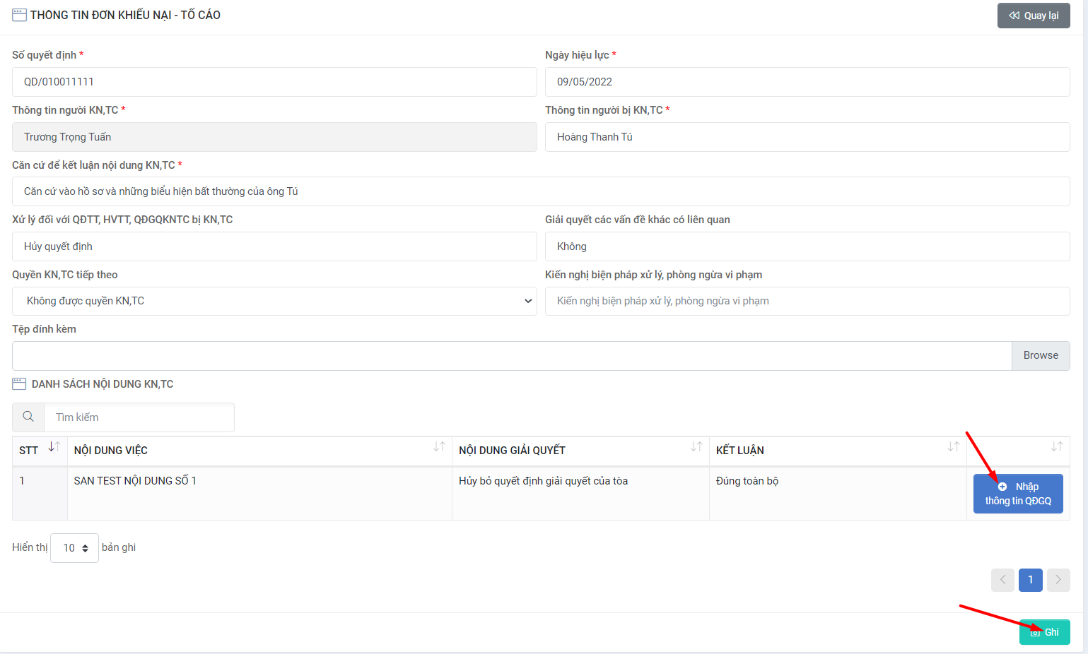
Tại giao diện nhập thông tin quyết định giải quyết, NSD sửa các thông tin của quyết định.
NSD bấm nút Ghi, hệ thống lưu dữ liệu sửa
NSD bấm nút Quay lại, hệ thống không lưu dữ liệu sửa

Xóa quyết định ban hành
NSD đăng nhập vào phần mềm, chọn menu GIẢI QUYẾT ĐƠN >> Nhập kết quả giải quyết, hệ thống sẽ hiển thị giao diện Xem danh sách đơn khiếu nại, tố cáo như sau:
Tại giao diện này, NSD bấm link mã đơn, hệ thống hiển thị thông tin chi tiết hồ sơ đơn thư cần nhập quyết định giải quyết như sau:
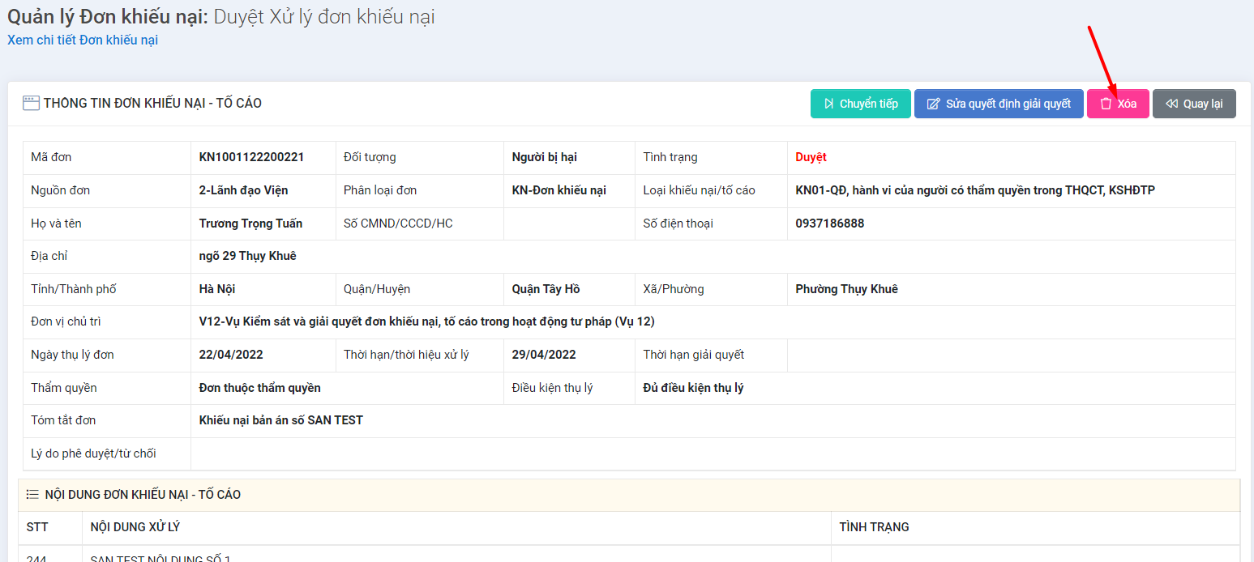
Tại giao diện xem chi tiết đơn thư cần nhập quyết định giải quyết, NSD bấm nút Xóa, hệ thống hiển thị yêu cầu xác nhận xóa như sau :
NSD bấm nút Đồng ý, hệ thống xóa dữ liệu
NSD bấm nút Đóng, hệ thống hủy thao tác xóa

In danh sách đơn thư cần ban hành quyết định trực tiếp từ hệ thống
NSD đăng nhập vào phần mềm, chọn menu GIẢI QUYẾT ĐƠN >> Nhập kết quả giải quyết, hệ thống sẽ hiển thị giao diện Xem danh sách đơn khiếu nại, tố cáo như sau:
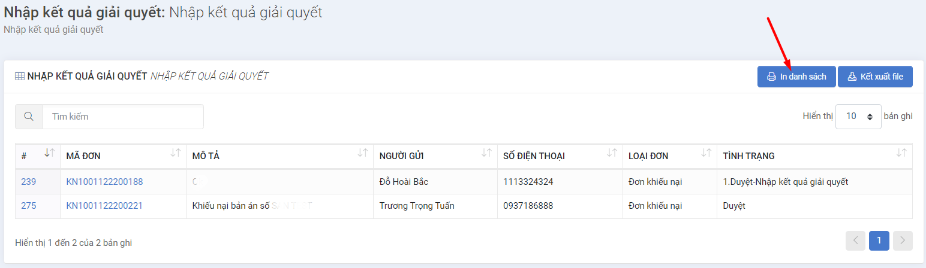
Tại giao diện này, NSD bấm nút In danh sách, hệ thống sẽ mở liên kết tới trang in cho phép thiết lập in ấn để in danh sách

Kết xuất danh sách đơn thư cần ban hành quyết định giải quyết
NSD đăng nhập vào phần mềm, chọn menu GIẢI QUYẾT ĐƠN >> Nhập kết quả giải quyết, hệ thống sẽ hiển thị giao diện Xem danh sách đơn khiếu nại, tố cáo như sau:
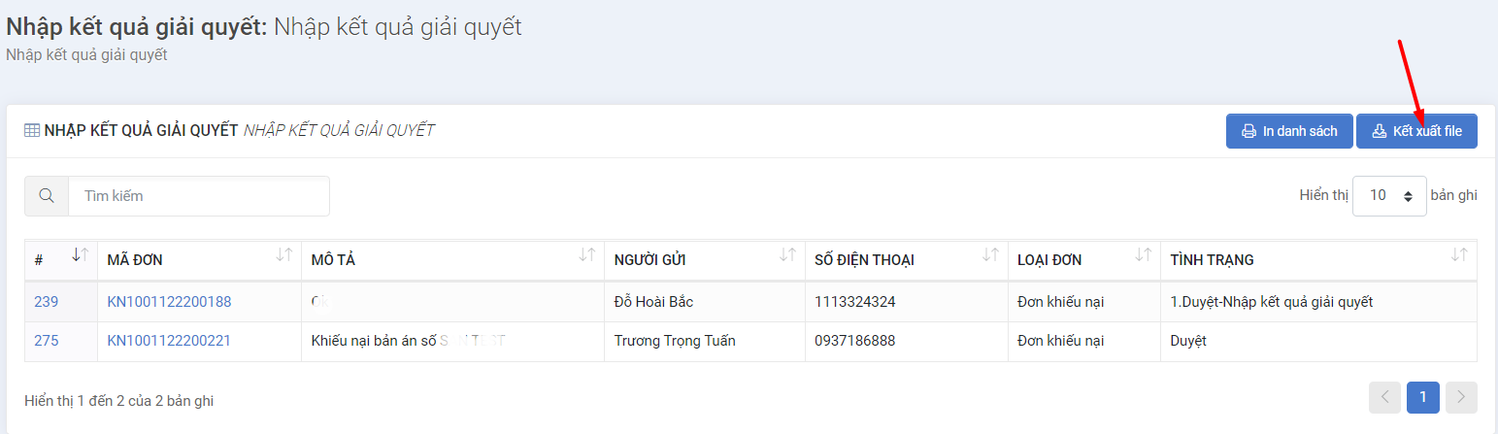
Tại giao diện này, NSD bấm nút Kết xuất danh sách, hệ thống hiển thị giao diện tải danh sách

Hệ thống lưu lại nhật ký thao tác của người dùng tại chức năng Ban hành kết quả giải quyết đơn thư
NSD đăng nhập vào phần mềm, chọn menu HỆ THỐNG >> Nhật ký sử dụng hệ thống, hệ thống sẽ hiển thị giao diện như sau:
Tại giao diện này, hệ thống hiển thị nhật ký lưu thao tác của người dùng tại chức năng

Theo dõi thi hành kết quả giải quyết

Mục đích
Chức năng Theo dõi thi hành kết quả giải quyết hỗ trợ cán bộ thực hiện cập nhật kết quả theo dõi kết quả thi hành quyết định giải quyết đơn thư KNTC.
Bao gồm các thao tác:
- Xem danh sách đơn thư đã có kết quả giải quyết được phân công thi hành
- Tìm kiếm một đơn thư đã có kết quả giải quyết bằng cách nhập các điều kiện tìm kiếm
- Xem chi tiết nội dung thi hành kết quả giải quyết
- Thêm cập nhật nội dung theo dõi thi hành kết quả giải quyết
- Cập nhật nội dung theo dõi thi hành kết quả giải quyết
- In danh sách đơn thư theo dõi thi hành quyết định
- Kết xuất danh sách đơn thư theo dõi thi hành quyết định
- Hệ thống lưu lại nhật ký thao tác của người dùng tại chức năng Theo dõi thi hành quyết định giải quyết

Xem danh sách đơn thư đã có quyết định giải quyết
NSD đăng nhập vào phần mềm, chọn menu GIẢI QUYẾT ĐƠN >> Theo dõi thi hành kết quả giải quyết, hệ thống sẽ hiển thị giao diện Xem danh sách đơn khiếu nại, tố cáo như sau:
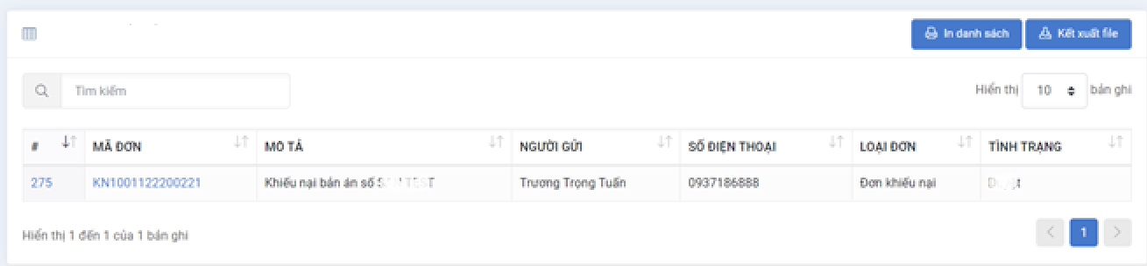
Tại giao diện này, người dùng sẽ thấy danh sách đơn khiếu nại, tố cáo đã ban hành quyết định giải quyết.

Tìm kiếm đơn thư cần theo dõi thi hành kết quả giải quyết
NSD đăng nhập vào phần mềm, chọn menu GIẢI QUYẾT ĐƠN >> Theo dõi thi hành kết quả giải quyết, hệ thống sẽ hiển thị giao diện Xem danh sách đơn khiếu nại, tố cáo như sau:
Tại giao diện này, NSD nhập từ khóa tìm kiếm vào ô tìm kiếm, hệ thống sẽ hiển thị kết quả tương ứng trên lưới Danh sách

Xem chi tiết nội dung đơn thư
NSD đăng nhập vào phần mềm, chọn menu GIẢI QUYẾT ĐƠN >> Theo dõi thi hành kết quả giải quyết, hệ thống sẽ hiển thị giao diện xem chi tiết đơn khiếu nại, tố cáo như sau:
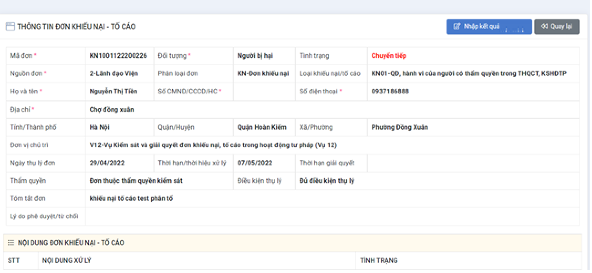

Thêm cập nhật nội dung theo dõi thi hành kết quả giải quyết
Tại giao diện xem chi tiết đơn thư cần nhập kết quả theo dõi thi hành quyết định giải quyết, NSD bấm nút Nhập kết quả, hệ thống hiển thị giao diện nhập kết quả theo dõi thi hành quyết định như sau :
Tại giao diện nhập thông tin, NSD nhập thông tin bấm nút Ghi.
NSD bấm nút Ghi, hệ thống lưu dữ liệu
NSD bấm nút Quay lại, hệ thống không lưu dữ liệu

Cập nhật nội dung theo dõi thi hành kết quả giải quyết
Tại giao diện xem chi tiết đơn thư cần nhập kết quả theo dõi thi hành quyết định giải quyết, NSD bấm nút Sửa kết quả, hệ thống hiển thị giao diện sửa kết quả theo dõi thi hành quyết định như sau :
Tại giao diện nhập thông tin, NSD nhập thông tin bấm nút Ghi.
NSD bấm nút Ghi, hệ thống lưu dữ liệu sửa
NSD bấm nút Quay lại, hệ thống không lưu dữ liệu sửa

In danh sách đơn thư đã có kết quả giải quyết trực tiếp từ hệ thống
NSD đăng nhập vào phần mềm, chọn menu GIẢI QUYẾT ĐƠN >> Theo dõi thi hành kết quả giải quyết, hệ thống sẽ hiển thị giao diện Xem danh sách đơn khiếu nại, tố cáo như sau:
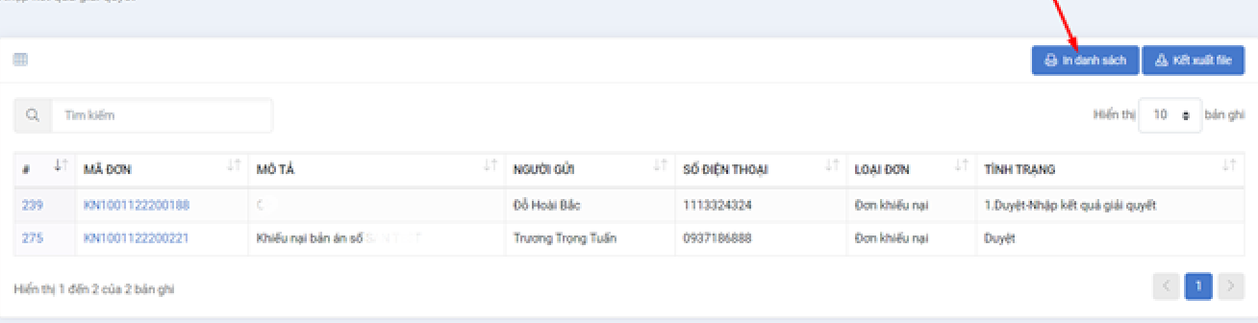
Tại giao diện này, NSD bấm nút In danh sách, hệ thống sẽ mở liên kết tới trang in cho phép thiết lập in ấn để in danh sách

Kết xuất danh sách đơn thư đã có kết quả giải quyết
NSD đăng nhập vào phần mềm, chọn menu GIẢI QUYẾT ĐƠN >> Theo dõi thi hành kết quả giải quyết, hệ thống sẽ hiển thị giao diện Xem danh sách đơn khiếu nại, tố cáo như sau:
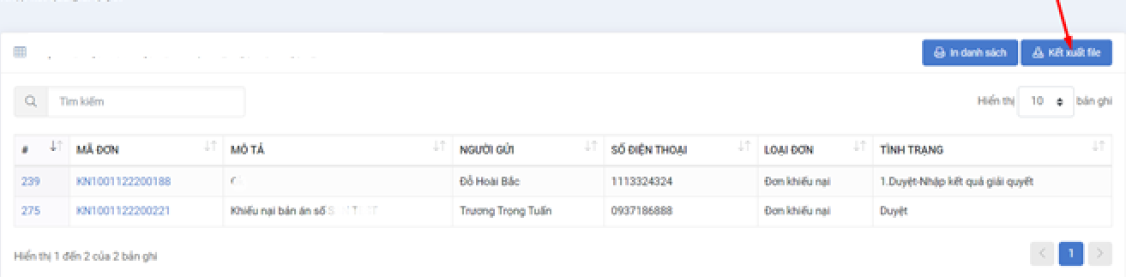
Tại giao diện này, NSD bấm nút Kết xuất danh sách, hệ thống hiển thị giao diện tải danh sách

Hệ thống lưu lại nhật ký thao tác của người dùng tại chức năng Theo dõi thi hành quyết định giải quyết
NSD đăng nhập vào phần mềm, chọn menu HỆ THỐNG >> Nhật ký sử dụng hệ thống, hệ thống sẽ hiển thị giao diện như sau:
Tại giao diện này, hệ thống hiển thị nhật ký lưu thao tác của người dùng tại chức năng

Quản lý vụ việc phức tạp

Mục đích
Cho phép người dùng quản lý vụ việc được xác định là phức tạp, đông người, kéo dài
Bao gồm các thao tác:
- Xem danh sách vụ việc phức tạp
- Tìm kiếm vụ việc phức tạp
- Xem chi tiết hồ sơ vụ việc phức tạp
- Sửa hồ sơ vụ việc phức tạp
- In danh sách vụ việc
- Kết xuất danh sách vụ việc
- Hệ thống lưu lại nhật ký thao tác của người dùng tại chức năng Quản lý vụ việc phức tạp

Xem danh sách vụ việc
NSD đăng nhập vào phần mềm, chọn menu GIẢI QUYẾT ĐƠN >> Quản lý vụ việc phức tạp, hệ thống sẽ hiển thị giao diện như sau:
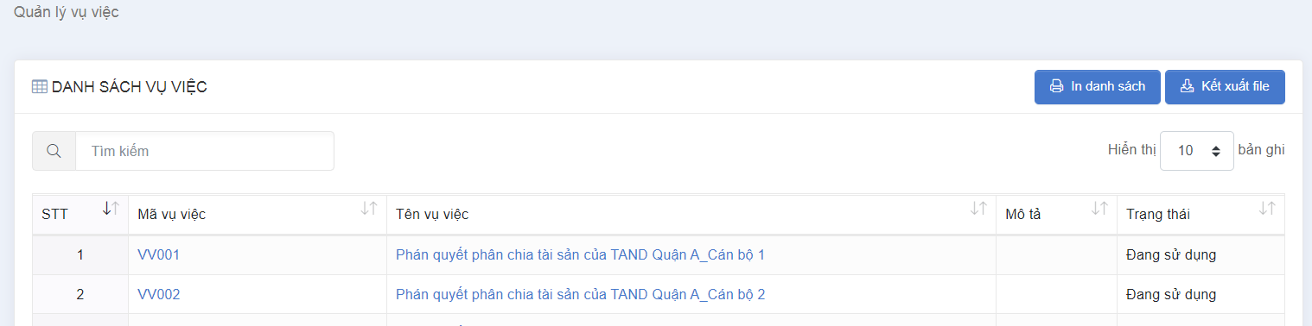
Tại giao diện danh sách, NSD có thể Xem danh sách vụ việc phức tạp

Tìm kiếm, tra cứu vụ việc phức tạp
NSD đăng nhập vào phần mềm, chọn menu GIẢI QUYẾT ĐƠN >> Quản lý vụ việc phức tạp, hệ thống sẽ hiển thị giao diện như sau:
Tại giao diện danh sách, người dùng nhập thông tin tìm kiếm và bấm Enter trên máy tính cá nhân của NSD. Hệ thống thực hiện Tìm kiếm, tra cứu vụ việc phức tạp

Xem chi tiết hồ sơ vụ việc phức tạp
Tại giao diện danh sách, người dùng chọn Link Mã vụ việc phức tạp
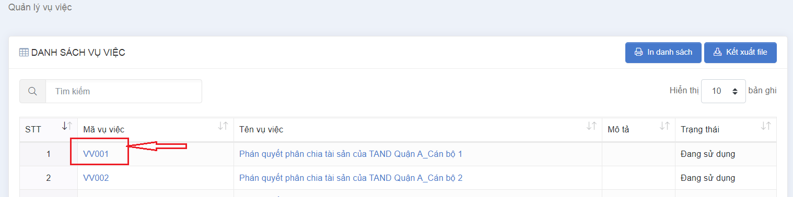
Hệ thống điều hướng đến giao diện Xem chi tiết hồ sơ vụ việc phức tạp
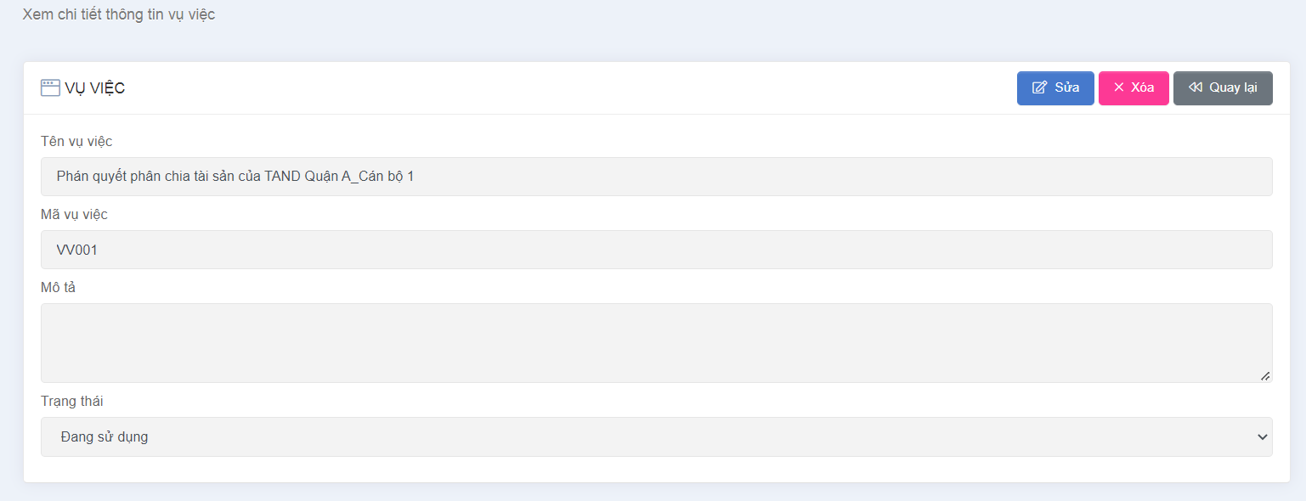

Sửa hồ sơ vụ việc phức tạp
Tại giao diện Xem chi tiết hồ sơ vụ việc phức tạp, NSD chọn nút Sửa
Hệ thống hiển thị giao diện Sửa hồ sơ vụ việc phức tạp, NSD nhập thông tin bắt buộc và chọn nút Ghi
Hệ thống thông báo Cập nhật thành công

In danh sách vụ việc
Tại giao diện danh sách, người dùng chọn nút In danh sách, hệ thống In danh sách vụ việc

Kết xuất danh sách vụ việc
Tại giao diện danh sách, người dùng chọn nút kết xuất File, Hệ thống Kết xuất danh sách vụ việc

Hệ thống lưu lại nhật ký thao tác của người dùng tại chức năng Quản lý vụ việc
NSD đăng nhập vào phần mềm, chọn menu HỆ THỐNG>> Nhật ký sử dụng hệ thống, hệ thống sẽ hiển thị giao diện như sau:

Quản lý đơn thư cần đôn đốc giải quyết

Mục đích
Chức năng này cho phép người dùng quản lý đơn thư cần đôn đốc giải quyết
Bao gồm các thao tác:
- Xem danh sách đơn thư cần đôn đốc giải quyết
- Tìm kiếm đơn thư cần đôn đốc giải quyết
- Xem chi tiết hồ sơ đơn thư cần đôn đốc giải quyết
- Sửa hồ sơ đơn thư cần đôn đốc giải quyết
- Đôn đốc giải quyết đơn thư
- In danh sách đơn thư cần đôn đốc giải quyết trực tiếp từ hệ thống
- Kết xuất danh sách đơn cần đôn đốc giải quyết ra tập tin có định dạng excel
- Hệ thống lưu lại nhật ký thao tác của người dùng tại chức năng Quản lý đơn thư cần đôn đốc giải quyết

Xem danh sách đơn thư cần đôn đốc giải quyết
NSD đăng nhập vào phần mềm, chọn menu GIẢI QUYẾT ĐƠN >> Quản lý đơn thư cần đôn đốc giải quyết, hệ thống sẽ hiển thị giao diện danh sách như sau:
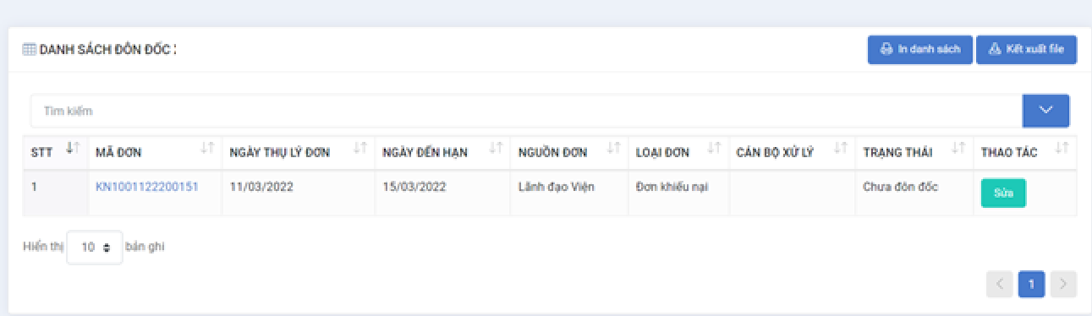
NSD có thể Xem danh sách đơn thư cần đôn đốc giải quyết

Tìm kiếm đơn thư cần đôn đốc giải quyết
NSD đăng nhập vào phần mềm, chọn menu GIẢI QUYẾT ĐƠN >> Quản lý đơn thư cần đôn đốc giải quyết, hệ thống sẽ hiển thị giao diện danh sách như sau:
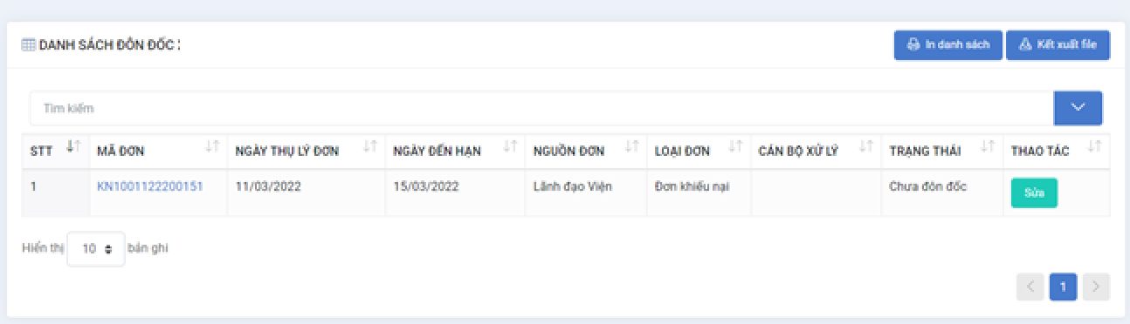
Tại giao diện danh sách, người dùng nhập thông tin tìm kiếm và bấm Enter trên máy tính cá nhân của NSD. Hệ thống thực hiện Tìm kiếm đơn thư cần đôn đốc giải quyết

Xem chi tiết hồ sơ đơn thư cần đôn đốc giải quyết
Tại giao diện danh sách, người dùng chọn link Mã đơn
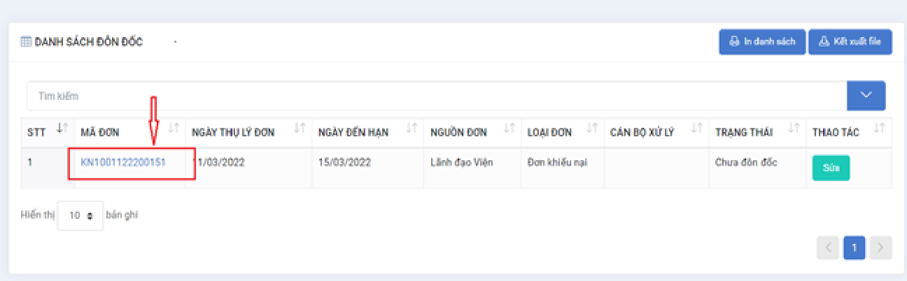
Hệ thống hiển thị giao diện Xem chi tiết hồ sơ đơn tư cần đôn đốc giải quyết

Sửa hồ sơ đơn thư cần đôn đốc giải quyết
Tại giao diện Danh sách, tại lưới danh sách chọn cuối đơn thư cần đôn đốc >> chọn nút Sửa
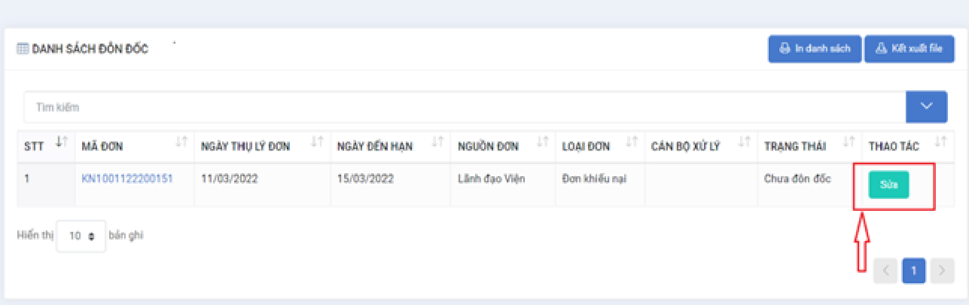
Hệ thống điều hướng đến giao diện Sửa

Đôn đốc giải quyết đơn thư
Tại giao diện Sửa, Người dùng nhập thông tin và chọn nút Đôn đốc, Hệ thống thực hiện Đôn đốc giải quyếtý đơn thư

In danh sách đơn thư cần đôn đốc giải quyết trực tiếp từ hệ thống
Tại giao diện danh sách, người dùng chọn nút In danh sách, hệ thống In danh sách đơn thư cần đôn đốc giải quyết trực tiếp từ hệ thống xử lý

Kết xuất danh sách đơn cần đôn đốc giải quyết ra tập tin có định dạng excel
Tại giao diện danh sách, người dùng chọn nút kết xuất File, Hệ thống Kết xuất danh sách đơn cần đôn đốc giải quyết ra tập tin có định dạng excel

Hệ thống lưu lại nhật ký thao tác của người dùng tại chức năng Quản lý đơn thư cần đôn đốc giải quyết
NSD đăng nhập vào phần mềm, chọn menu HỆ THỐNG>> Nhật ký sử dụng hệ thống, hệ thống sẽ hiển thị giao diện như sau:

